Keyslar va metodlar:

Keyslar banki
“Qurilishda axborot texnologiyalari” FANIDAN “ZAMONAVIY GIPERMATN TEXNOLOGIYASI”
MAVZUSI BO‘YICHA KEYSLAR
1-keys
Internetning WWW xizmati kundan-kunga rivojlanib, mukammal ma’lumotlar manbasiga aylanib bormoqda. Ayni vaqtda Web brauzerlarining ko‘plab turlari mavjud. Biroq, zamonaviy Web brauzerlarining yangi versiyalari ishlab chiqilmoqda. Ular garchi mavjud Web brauzerlariga nisbatan mukammal bo‘lsa-da, biroq, sahifalarni namoyish qilishi va ishlash tezligiga ko‘ra ulardan kam farq qilmoqda.
Keys savollari:
1. Bu nima bilan izohlanadi?
2. Ayni vaqtda Web brauzerlarini yaratuvchilar mavjud muammoning yechimini topish yo‘lida qanday ishlarni amalga oshirmoqda?
3. Haqiqatdan ham zamonaviy Web brauzerlari mavjud Web brauzerlaridan sahifalarni namoyish qilish va ishlash tezligiga ko‘ra kam farqlanadimi? Buning sababi Web brauzerlarining texnik-dasturiy imkoniyatlari bilan bog‘liqmi?
Manba (adabiyotlar): brauzer dasturi va ularning imkoniyalariga oid doir adabiyotlar.
Talabalar uchun ko‘rsatmalar:
1. Keys mohiyatini yyetarlicha anglab oling.
2. Muammoning yechimini topishga xizmat qiluvchi omillarni aniqlang.
3. Aniqlangan omillar orasidan muammoga barchasidan ko‘proq dahldor bo‘lgan omil (yoki ikkita omil)ni ajrating.
4. Ana shu omillar asosida yechimni asoslashga uring.
5. Yechimni bayon eting.
Keysni yyechish jarayoni
1. Talaba keys mohiyatini u bilan ikki-uch marta tanishish orqali, sherigi (juftlikda), guruhdoshlari (kichik guruhlarda) yoki jamoadoshlari (jamoada) bilan muhokama qilgan holda yetarlicha anglab oladi.
2. Talaba sherigi (juftlikda), guruhdoshlari (kichik guruhlarda) yoki jamoadoshlari (jamoada) bilan muhokama qilgan holda muammoning yechimini topishga xizmat qiluvchi omillarni aniqlaydi.
- Talaba (juftlik, kichik guruh, jamoa) aniqlangan omillar orasidan muammoga barchasidan ko‘proq dahldor bo‘lgan omil (yoki ikkita omil)ni ajratib oladi.
- Talaba (juftlik, kichik guruh, jamoa) yechimni ajratib olingan omil (ikkita omil) asosida bayon etadi.
- Yechim individual, kichik guruhlar yoki jamoa ishtirokida muhokama qilinadi.

O‘qituvchining yechimi
1-omil: yangi sahifaning yaratilishi yaratuvchi dasturlarning barcha imkoniyatlarini brauzerlarda namoyish qilish imkoniyatini ta’minlaydi.
2-omil: Web brauzerlari zamonaviy dasturlash tillari hamda vositalari ega bo‘lgan qo‘shimcha funksiyalarni namoyish qilish modullari bilan ta’minlangan.
3-omil: mavjud Web brauzerlari tezkor ishlash va ma’lumotlarni namoyish qilish imkoniyatlariga ko‘ra darhaqiqat bir-birlaridan farq qiladi. Biroq, zamonaviy Web brauzerlarining imkoniyatlari bevosita dasturiy mahsulotlarni ishlab chiqishga xizmat qiluvchi dasturlash tillari va vositalarining imkoniyatlarini to‘liq yoritib beradi.
Aslida muammo Web brauzerlarining texnik-dasturiy imkoniyatlari bilan emas, balki har bir talaba (foydalanuvchi)ning o‘zi egallagan nazariy bilimlarini amaliyotga samarali tatbiq eta olmasligi bilan bog‘liq. Bu esa ta’lim jarayonida talabalarda nazariy bilimlarni amaliyotda qo‘llay olishga doir ko‘nikma va malakalarni rivojlantirishga e’tibor qaratish zarurligidan dalolat beradi.
“Qurilishda axborot texnologiyalari” fanidan
“Web sahifani internetga joylashtirish texnologiyasi” mavzusi bo‘yicha keys:
2-keys
Talaba Internet tarmog‘ida ishlayotgan edi. U foydalanayotgan brauzerining nomi “Google Shrome” edi. Elektron pochtada kelgan xatni ochib o‘qiyotgan vaqtida qo‘shilgan “Faylni ko‘chirib olish” (“Skachat”) buyrug‘ini bosdi. Lekin talaba faylni qaerga ko‘chirilganligini topa olmay qoldi.
Savollar:
1. Talaba faylni ko‘chirishda qanday xatoga yo‘l qo‘ydi?
2. Sizningcha, talaba ayni vaziyatda qanday harakatlarni amalga oshirishi mumkin?
3. Mavjud vaziyatda u qanday yo‘l tutishi kerak?
Manba (adabiyot)lar: Internet tarmog‘ida, elektron pochta hamda fayllar bilan ishlashga doir adabiyotlar.
Tahlil: Har bir foydalanuvchi internet tarmog‘i bilan ishlash jarayonida elektron pochta bilan ishlash va undan ma’lumotlarni ko‘chirib olish yoki jo‘natish imkoniyatiga ega bo‘ladi. Biroq, ba’zan foydalanuvchilar Internet tarmog‘ida elektron pochta hamda fayllar bilan ishlashda, xususan, fayllardagi ma’lumotlarni ko‘chirib olish va jo‘natishda muayyan kamchiliklarga yo‘l qo‘yadi. Bu kabi holatlar foydalanuvchilarni o‘z xatolari ustida o‘ylab ko‘rish va ularni bartaraf etishga majbur qiladi. O‘zi yo‘l qo‘ygan xatolar ustida o‘ylash foydalanuvchilarda xuddi shunday vaziyatlarda amaliy harakatlarni to‘g‘ri tashkil etishga undaydi.
Talabalar uchun ko‘rsatmalar:
1. Keys mohiyatini yetarlicha anglab oling.
2. Berilgan manbalarga tayangan holda muammoning yechimini topishga xizmat qiluvchi omillarni aniqlang.
3. Aniqlangan omillar orasidan muammoga barchasidan ko‘proq dahldor bo‘lgan omil (yoki ikkita omil)ni ajrating.
4. Ana shu omillar asosida yechimni asoslashga urinib ko‘ring.
5. Yechimni bayon eting.
Keysni yyechish jarayoni
1. Talabalar keys mohiyatini u bilan ikki-uch marta tanishish orqali, sherigi (juftlikda), guruhdoshlari (kichik guruhlarda) yoki jamoadoshlari (jamoada) bilan muhokama qilgan holda yetarlicha anglab oladi.
2. Talaba sherigi (juftlikda), guruhdoshlari (kichik guruhlarda) yoki jamoadoshlari (jamoada) bilan muhokama qilgan holda muammoning yechimini topishga xizmat qiluvchi omillarni aniqlaydi.
3. Talaba (juftlik, kichik guruh, jamoa) aniqlangan omillar orasidan muammoga barchasidan ko‘proq dahldor bo‘lgan omil (yoki ikkita omil)ni ajratib oladi.
4. Talaba (juftlik, kichik guruh, jamoa) yechimni ajratib olingan omil (ikkita omil) asosida bayon etadi.
5. Yechim individual, kichik guruhlar yoki jamoa ishtirokida muhokama qilinadi.

O‘qituvchining yechimi
- Talaba fayldagi ma’lumotlarni ko‘chirishda avvalo ularni aynan qaerga saqlanishi borasida aniq qarorga kelib olishi kerak edi.
- Talabaning mavjud vaziyatdagi navbatdagi harakati saqlangan faylni topish uchun unda “Ish stoli”da joylashgan “ Мой документ” bo‘limini ochish va “Zagruzki” papkasidan o‘zi saqlagan faylni tanlab olishi lozim.
- Agarda faylni yuklash vaqtida kompyuter ekranida “Muloqot oynasi” paydo bo‘lsa, u holda faylni saqlash emas, balki uni ochishi, unda mavjud bo‘lgan ma’lumotlarni o‘qishi, undan keyin esa ma’lumotlarni o‘zi xohlagan papkaga saqlab qo‘yishi lozim.

3-Keys-stadi:
Kompyuter tarmoqlari va tarmoq texnologiyalari internet tarmog‘i va uning ahamiyati. Tarmoq tushunchasi va uning ahamiyati. Kompyuter tarmoqlarida ma'lumotlarni uzatish. Lokal, mintaqaviy va global kompyuter tarmoqlari. Tarmoq topologiyalari.
Ulanish tarmog‘i bu, shaxsiy yoki korporativ abonentlarga uning binosi (xonadon, ofis)dan aloqa tarmog‘i operatori yoki korporativ tarmoq operatorining (punkt bor bo‘lgan) birinchi binosigacha ulanishni taqdim etish tarmog‘idir. Ular, global tarmoqni uning mijozlari binosigacha kengaytirishga javob beradi.
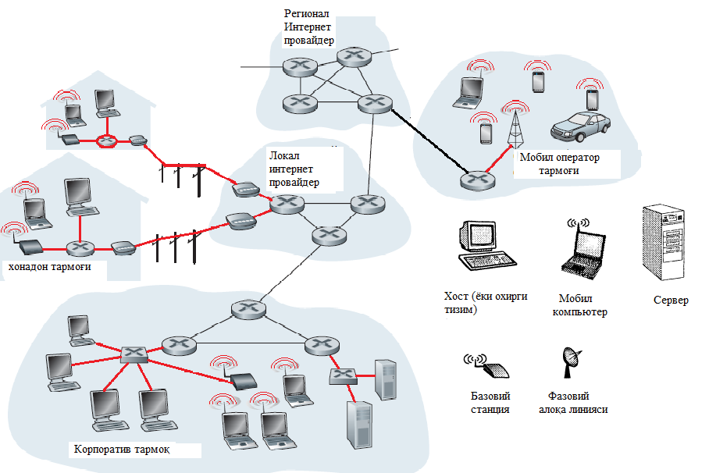
1-rasm. Internetga ulanish usullari-tarmoqqa ulanish

Tarmoqqa ulanish bu, oxirgi tizimdan chiquvchi, periferik marshrutizator-yo‘ldagi har qanday birinchi marshrutizator bilan oxirgi tizimni ulovchi fizik aloqa liniyasidir.
Internet tarmoqlariga ulanishning 3 usuli mavjud (1-rasmga qarang):
- rezident ulanish – yoyilgan (bo‘lingan) foydalanuvchilarga ulanish (HomeAccess) – xonadondagi oxirgi tizimlarni tarmoqqa ulash;
- korporativ ulanish – xususiy yoki davlat tashkilotlarini tarmoqqa ulanishi;
- mobil ulanish – portativ tizimlarning ulanishi.
Rezident ulanishda (HomeAccess), mahalliy internet-provayder tarmog‘iga turli-tuman foydalanuvchi terminallarini ulash, modem va kommutatsiyalanadigan abonent liniyalari yordamida amalga oshadi. Internetdan foydalanuvchi terminali (oxirgi tizimi) sifatida desktop, web-televizorlar, notebook, netbook, planshetlar, PDA lar bo‘lishi mumkin.
Rezident ulanish, bir necha turdagi ulanishlarga ega:
- Dial-up;
- xDSL, kabelli HFC, FTTxtexnologiyalariasosidakengpolosaliulanish (KPU);
- sputnikli ulanish.
2-rasmda telefon tarmoqlarining abonent uchastkasi tuzilishi keltirilgan.
Ulanish tarmoqlarining
Taqsimlovchi uchastkasi
Ulanish tarmoqlarining maistral uchastkasi
K
R
O
S

TSH
Foydalanuvchi terminali
N
1
ТК
АL
ТК
Kommutatsiyalash uzeli
AL
AL
2-rasm. Telefon tarmoqlarining abonent uchastkasi tarkibi.
Tarmoqning abonent liniyasi (AL) va ulovchi liniyasi (UL) kabellari kross deb ataluvchi maxsus uskuna yordamida stansiya qurilmasiga ulanadi. Zamonaviy raqamli uzatish tizim (UT)lari, shu jumladan optik tolali ham, abonent va ulanuvchi liniyalar - MDF (MainDistributionFrame ) va DDF(DigitalDistributionFrame) taqsimlovchi ustunda ATSga ulanadi. Raqamli ATSlarning kommutatsion qurilmalari, texnik xizmat funksiyasini va ATS uskunalarining ekspluatatsiyasi vazifasini bajarish uchun mo‘ljallangan avtozallardan tashkil topgan. Kommutatsiyalash uzeli elektr ta’minoti qurilmalari bilan jixozlangan.

Dial-up orqali ulanish
3-rasmda Dial-uporqali ulanishni tashkil qilish usuli ko‘rsatilgan.
Modem, kompyuterning raqamli signallarini telefon kabeli orqali uzatiladigan analog signalga o‘zgartiradi. Signal, internet provayder tomonida qabul qilinadi, guruxli modem teskari o‘zgartirishni amalga oshiradi. Dial-up orqali ulanishda ma’lumotlarni uzatishning maksimal tezligi 56kbit/s. Masalan, MR3 formatidagi 3 minut davomiylikli musiqali fayl 8 minut yuklanadi.Eng yuqori tezlik keng polosali ulanishni ta’minlaydi.
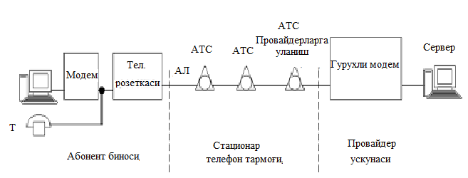

3-rasm. Dial-uporqali ulanishni tashkil etish usuli

xDSL orqali ulanish
4-rasmda xDSL orqali ulanishni tashkillashtirish usullari ko‘rsatilgan.
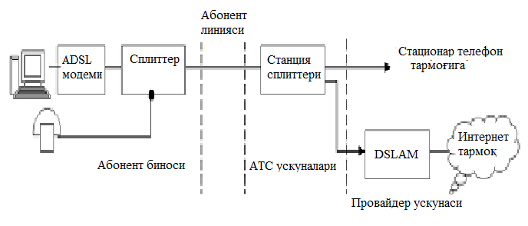
4-rasm. xDSL orqali ulanishni tashkillashtirish usullari

ADSL modemlari mijoz abonent liniyasining har bir yakunida o‘rnatiladi. Mis juftliklarida ancha katta polosa kengliklarini olish uchun ADSL – modem texnologiyasi, chastota diapazonlarini taxminan 0.4 MGs dan 1.1 MGs gacha bo‘ladigan algoritmlarga ega bo‘lishi kerak. Splitter – ADSL modemini telefon simi bilan ulash uchun qo‘llaniladigan past chastotali filtr, berilgan chastotalardan yuqorisini o‘tkazmaydi. Madomiki telefon ulanishlarida barcha nutq signallari 4 kGs dan past ekan, mikrofiltrlar (LP – Low Pass) shunday shakllanadiki, ma’lumotlar olib ketuvchi signallarga to‘siq bo‘luvchi, standart telefon kanallariga ta’sir qiluvchi, 4 kGs dan yuqori barcha chastotalarni blakirovka qiladi. Xattoki, mazkur abonent liniyasida ADSL uskunalari shikastlanganda ham past chastotali filtr telefon chaqiriqlariga uzluksiz xizmat qiladi. ATS tomonda quyidagi funksiyalarga ega bo‘lgan DSLAM o‘rnatiladi:
- shleyfni zichlashtiruvchi keng polosali raqamli tizimni yaratish;
- raqamli abonent liniya (AL)sining uzoqdagi modemiga chastotaviy modulyasiya, ma’lumotlar oqimini “tarmoq-foydalanuvchi” va “foydalanuvchi-tarmoq” uzatish yuklamasi marshrutizatsiyasi;
- fizik satxni o‘zgartirish.
Mahalliy uzelning Internet-provayderi, xonadon abonentlarini va kommersion faoliyat olib boruvchi korxonalarni xDSL stansiyasi bilan ulash uchun DSLAMni qo‘llaydi. DSLAM raqamli abonent liniyasining yuzlagan modemlaridan chiqqan “tarmoq-foydalanuvchi” oqimlarini ma’lumotlarini qabul qilishi kerak, keyin bu ma’lumotlarni ulagan va multipleksirlagan holda, ancha yuqori tezlikda uzatish uchun chastotaviy qurilmaga kiritadi. DSLAM, “tarmoq-foydalanuvchi” oqimlarini, tarmoqni ta’minlovchilarni keyingi qurilmalariga birlashtiradi:
xDSL orqali ulanish quyidagi afzalliklarga ega:
- mavjud abonent liniyalari (AL)ni qo‘llash;
- takomillashtirmasdan, telefon simlarining mis juftliklari bo‘yicha ma’lumotlarni uzatish tezligini sezilarli darajada oshirish;
- juda ko‘p har xil turdagi trafiklarni (odatdagi telefon gaplashishlaridan tortib Internet ga ulanishgacha) yagona abonent liniyasi bo‘yicha uzatish;
- ma’lumotlarni 32kbit/s dan 50Mbit/s gacha tezlikda uzatish;
xDSL oilasi tarkibiga quyidagi texnologiyalar kiradi:
- ADSL (Asymmetric Digital Subscriber Line – asimmetrik raqamli abonent liniyasi);
- RADSL (Rate-Adaptive Digital Subscriber Line – ulanish tezligini moslashtiruvchi raqamli abonent liniyasi);
- ISDL (ISDN Digital Subscriber Line – raqamli abonent liniyasi IDSN);
- HDSL (High Bit-Rate Digital Subscriber Line – yuqori tezlikliabonentliniyasi);
- SDSL (Symmetric Digital Subscriber Line - simmetrikraqamli abonentliniyasi);
- VDSL (Very High Bit-Rate Digital Subscriber Line – o‘ta yuqori tezlikli raqamli abonentliniyasi);
- G.Lite (ADSL texnologiyasining soddalashtirilgan varianti hisoblanadi) va uning variatsiasi.
1-jadvalda xDSL texnologiyasining tavsiflari keltirilgan
1-jadval
xDSL texnologiyasi tavsifi
DSL | Maksimal uzatish tezligi (foydalanuvchi yakunida | Maksimal qabul qilish tezligi (foydalanuvchi yakunida | Maksimal masofa | Liniyalar soni
ADSL | 800 Kbit/s | 8 Mbit/s | 5500 m | 1
ADSL-Lite (G.Lite) | 512 Kbit/s | 1.536 Mbit/s | 5500 m | 1
RADSL | 1 Mbit/s | 7 Mbit/s | 5500 m | 1
HDSL | 1.54 dan 2 Mbit/s gacha | 1.54 dan 2 Mbit/s gacha | 3650 m | 2
HDSL2 | 1.54 dan 2 Mbit/s gacha | 1.54 dan 2 Mbit/s gacha | 3650 m | 1
SHDSL | 192 Kbit/s dan 2.3 Mbit/s gacha | 192 Kbit/s dan 2.3 Mbit/s gacha | 7500 m | 1
VDSL | 16 Mbit/s | 52 Mbit/s | 1200 m | 1
VDSL2 | 100 Mbit/s | 100 Mbit/s | 150 m | 1
SDSL | 2.3 Mbit/s | 2.3 Mbit/s | 6700 m | 1
MSDSL | 2 Mbit/s | 2 Mbit/s | 8800 m | 1
IDSL | 144 Kbit/s | 144 Kbit/s | 10700 m | 1
- ko‘pgina xDSLlar turlicha maqsadlarda qo‘llaniladi;
- ko‘p o‘chraydigan asimmetrik xDSLlar odatda Internetga aloqa uchun qo‘llaniladi va xonadon sektoriga mo‘ljallangan narxni ta’minlaydi;
- simmetrik xDSLlar, asosan kommersion sektorlarda va ishchi tavsiflar, shunga o‘xshagan maxsuslashgan “nuqta-nuqta” kanallari yoki yuqori tezlikli xizmatlar uchun talab qilinadi.
HFC ga koaksial ulanish
HFC – HybridFiberCoaxialCable ulanish, kabelli televideniya liniyasida ma’lumotlarni uzatish uchun qo‘llaniladi (5.5-rasmga qarang). Koaksial kabel va kuchaytirgichdan tashkil topgan taqsimlovchi uskuna, ovozli eshittirishlarni tarmoq orqali amalga oshiradi, unga yuzlagan uylar ulangan.
Optik tolali kabel, foydalanuvchilarga (500-5000 ab) koaksial kabel orqali ulangan taqsimlovchi qurilmani uzatkich bilan ulaydi. HFC uchun foydalanuvchida kabelli modem o‘rnatilgan bo‘lishi kerak. SNG mamlakatlarida HFC qo‘llanilmaydi.

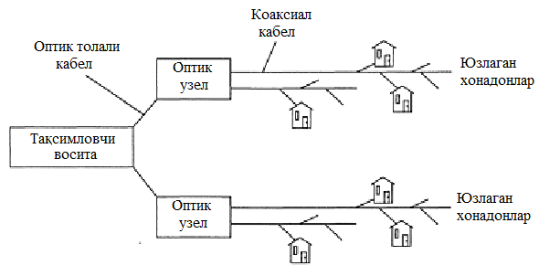
5-rasm. HFC ga ulanishni tashkillashtirish prinsipi

FTTx orqali ulanish
FTTx ((Fiber To The “x”) ssenariysining yoyilishi FTTx arxitekturasining 3 parametri kombinatsiyasiga bog‘liq:
- "x" nuqta holati
  - abonentda;
  - abonentlar orasida va operator aloqa uzeli binosida (xonadon pod’ezdi, ko‘chadagi shkaflarda va hokazo);
- optik tarmoqlarda "x" nuqtagacha ma’lumotlarni etkazish agregatsiya/taqsimlash texnologiyasi;
  - faol Ethernet yoki har xil turdagi PONdan birortasi;
  - o‘tkazuvchanlik qobiliyatini oshirish va/yoki tolalar miqdorini kamaytirish uchun spektral zichlashtiruvchi texnologiyalar (asosan, CWDM).
- "x " nuqtadan keyin ulanish texnologiyasi
  - qoida bo‘yicha, xDSL, Ethernet yoki mis kabel bo‘yicha DOCSIS;
  - simsiz ulanish (Wi-Fi).
FTTx texnologiyasi guruxi o‘ziga bir necha turdagi texnologiyalarni biriktiradi (5.6-rasmga qarang):
- FTTA (Fiber To The Apartment) — yashaydigan uyning xonadonigacha optik kabel tolasini o‘tkazish;
- FTTB (Fiber To The Building) — binogacha optik kabel tolasini o‘tkazish;
- FTTC (Fiber To The Curb) — kabelli shkaf o‘rnatilgan joygacha optik kabel tolasini o‘tkazish;
- FTTH (Fiber To The Home) — yashaydigan uygacha optik kabel tolasini o‘tkazish;
- FTTO (Fiber To The Office) — ofisgacha optik kabel tolasini o‘tkazish;
5.7-rasmda FTTH texnologiyasi bo‘yicha Internetga ulanishni tashkil etish tamoyili ko‘rsatilgan. OLT - optical line terminal –optik liniya terminali (yakuni), stansiyada joylashgan, protokollarni qayta ishlashni, transportlashtirishni va axborotli xizmatlar oqimini taqsimlashni amalga oshiradi.
ONU - optical network terminator –optik tarmoq bloki, ulanish tarmog‘i tomonda joylashgan va abonentlarga tarmoqqa ulanishni taqdim etish uchun xizmat qiladi. OLT va ONU optik uzatish tizimi orqali ulanadi, OLT, ONU ni boshqaradi, bir nechta ONUga ulanishi mumkin.
Har bir uyda, maxsus ajratilgan optik tolali kabel bilan splitterga ulangan ONT o‘rnatilgan. Slitter bir nechta (<100) uylardan chiqqan tolalarni, TK provayderi tomonidagi OLT bilan bitta umumiy optik kabel orqali ulaydi.

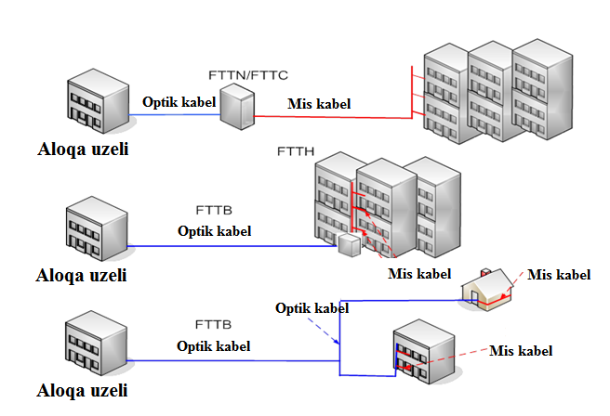

6-rasm. FTTx tarmoqlarini qurish varianti.

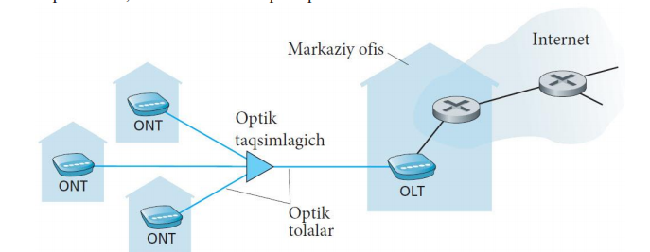

7-rasm. FTTH bo‘yicha internetga ulanish.

- OLT, optik/elektrik o‘zgartirishni taqdim etadi va internetga internet-provayder marshrutizatori orqali ulanadi. ONTga ulangan abonentlar uy marshrutizatorlariga ulanadi va uy Tarmoqqa ulanish tushunchasiga nimalar kiradi?
- Internetning periferik marshrutizatori deganda nimani tushunasiz?
- Tarmoqqa ulanish usullarini tushuntiring
- Rezident ulanish nima?
- Korporativ ulanish nima?
- Mobil ulanish nima?
- Rezident ulanish turlarini keltiring
- Korporativ ulanish usullarini keltiring
- Dial-up orqali ulanish turlarini keltiring
- xDSL orqali ulanish turlarini keltiring
- HFC polosasi foydalanuvchilar orasida ajratilgan yoki taqsimlangan resurslar hisoblanadimi?
- HFC qabul qiladigan kanalda paketlar to‘qnashishi mumkinmi?
- DSL polosasi foydalanuvchilar orasida ajratilgan yoki taqsimlangan resurslar hisoblanadimi?
- DSL va HFC liniyalari qanday ulanish turiga kiradi, shu liniyalar bo‘yicha ma’lumotlarni uzatish tezligi qanday?
- xDSL modemi funksiyasi
- DSLAM funksiyasi
marshrutizatori orqali Internetga ulanish imkoniga ega bo‘ladi. PON arxitekturasida OLT dan splitter orqali jo‘natilgan barcha paketlar, splitter orqali qaytariladi.

SAVOLLAR
Amaliy vaziyatni bosqichma – bosqich tahlil qilish va hal etish bo‘yicha o‘quvchilarga metodik ko‘rsatmalar
Keys-stadini yechish bo‘yicha individual ish yo‘riqnomasi
1. Avvalo, keys-stadi bilan tanishing. Muammoli vaziyat haqida tushuncha hosil qilish uchun bor bo‘lgan butun axborotni diqqat bilan o‘qib chiqing. O‘qish paytida vaziyatni tahlil qilishga harakat qiling.
2. Birinchi savolga javob bering.
3. Ma’lumotlarni yana bir marotaba diqqat bilan o‘qib chiqing. Siz uchun muhim bo‘lgan satrlarni quyidagi harflar yordamida belgilang:
“D” harfi – muammoni tasdiqlovchi dalillar,
“S” harfi – muammo sabablarini,
“O.O.Y.” harflari – muammoni oldini olish yo‘llari.
4. Ushbu belgilar 2, 3, 4 savollarga yechim topishga yordam beradi.
5. YAna bir bor savollarga javob berishga harakat qiling.

Guruhlarda keys-stadini yechish bo‘yicha yo‘riqnoma.
1. Individual echilgan keys-stadi vaziyatlar bilan tanishib chiqing.
2. Guruh sardorini tanlang.
3. MS Word dasturida quyidagi jadvalni chizing.
Muammoni tahlil qilish va yechish jadvali
Muammoni tasdiqlovchi dalillari | Muammoni kelib chiqish sabablari | Muallif tomonidan taklif qilingan yechim | Guruh yechimi

Ishni yakunlab, taqdimotga tayyorlang.

Auditoriyadan tashqari bajarilgan ish uchun
baholash mezonlari va ko‘rsatkichlari

Talabalar  ro‘yxati | Asosiy muammo ajratib olinib, tadqiqot ob’ekti aniqlangan  maks. 3 b | Muammoli va-ziyatning kelib chiqish sababi va dalillari aniq ko‘rsatilgan  maks. 2 b | Vaziyatdan chiqib ketish harakatlari aniq ko‘rsa-tilgan maks.  5 b | Jami  maks. 10 b

Auditoriyada bajarilgan ish uchun
baholash mezonlari va ko‘rsatkichlari

Guruhlar  ro‘yxati | Guruh faol  Maks. 0,5 b | Ma’lumotlar ko‘rgazmali taqdim etildi  maks. 1 b | Javoblar to‘liq va aniq berildi  maks. 1,5 b | Jami  maks. 3 b
1.
2.
3.

2,6-3 ball – “a’lo”, 2,1-2,5 ball – “yaxshi”, 1,7-2,1 ball – “qoniqarli”, 0-1,65 ball – “qoniqarsiz”.
O‘qituvchi tomonidan keys-stadini yechish va tahlil qilish varianti
Keys-stadidagi asosiy muammo
Ulanish usullaridan qaysi biri axborot uzatishning keng polosasiga ega?
Muammoni tasdiqlovchi dalillar
Abonentlarni Internet tarmog‘iga ulanish tezligini oshirish, axborotlar uzatish tezligini oshirishni ta’minlashga asosiy e’tibor qaratiladi.
Muallif o‘z maqolasida muammoni oldini oldish quyidagi yo‘llarini ko‘rsatib bergan:
Mis simli kabelli ulanish texnologiyalariga qaraganda optik ulinish texnologiyalari keng imkoniyalarga ega.
Muammoning yechimi:
Mis kabelli liniyalar o‘rniga optik kabelli liniyalardan foydalanish, aloqa liniyalarini rekonstruksiyalash.

Yakuniy xulosa
Gibrid PON va FTTH texnologiyalari tarmoqga sarf-harajatlarni kamaytirish, abonentlarni Internet tarmog‘iga keng polosali ulanish tezligini oshirish, axborotlar uzatish tezligini oshirish imkonini beradi.

Keys-stadi o‘qitish texnologiyasi
O‘quv mashg‘ulotining texnologiyasi modeli
Mashg‘ulot vaqti-2 soat | Talabalar soni: 25 –30 gacha
Mashg‘ulot shakli va turi | Amaliy mashg‘ulot - bilimlarni mustahkamlash va ko‘nikma va malakalarni shakllantirish bo‘yicha o‘quv mashg‘ulot
O‘quv mashg‘ulot rejasi | 1. O‘quvchilar bilimlarini faollashtirish maqsadida blits - so‘rov o‘tkazish.  2. Keys-stadi mazmuniga kirish. Muammoni va uni yechish vazifalarini aniq ifoda etish.  3. Keys-stadini guruhlarda yechish.  4. Natijalar taqdimoti va muhokamasini o‘tkazish.  5. YAkuniy xulosa chiqarish. Erishilgan o‘quv  natijalariga ko‘ra o‘quvchilar faoliyatini baholash
O‘quv mashg‘ulotining maqsadi: Internetga ulanish usullari, ulanish tarmoqlarining turlari, yoyilgan (bo‘lingan) foydalanuvchilarga ulanish (HomeAccess) - xDSL, kabelli, FTTH ulanish usullarini o‘rganish.
Pedagogik vazifalar:  - keys-stadi vaziyati bilan tanishtirish, muammoni va uni yechish vazifalarini ajratishni o‘rgatish;  - muammoni yechish bo‘yicha harakatlar algoritmini tushuntirish; | O‘quv faoliyatining natijalari:  - keys-stadi mazmuni bilan oldindan tanishib chiqib, yozma tayyorgarlik ko‘radi;  - vaziyatga qarab muammoni va uni yechish bo‘yicha vazifalarni ta’riflaydi;  - muammoni yechish bo‘yicha aniq vaziyatlarning ketma – ketligini aniqlaydi:  - muammoli vazifalarni yechishda nazariy bilimlarini qo‘llaydi;  - muammoni aniqlab, uni hal qilishda yechim topadi;  - yakuniy mantiqiy xulosalar chiqaradi.
O‘qitish metodlari | Keys-stadi, aqliy hujum, insert, munozara, amaliy usul
O‘quv faoliyatini tashkil etish shakllari | O‘quv materiali, o‘quvchiga uslubiy ko‘rsatmalar, taqdimot, flipchart
O‘qitish vositalari | Individual, frontal, jamoa, guruhlarda ishlash
O‘qitish sharoiti | Guruhlarda ishlashga mo‘ljallangan, auditoriya
Qaytar aloqaning yo‘l va vositalari | Blits-so‘rov, taqdimot, kuzatuv

Keys-stadi:
VoIP-ilovani Skype misolida tadqiq qilish
Skype – keng tarqalgan VoIP-ilova bo‘lib, undan kuniga 50 mln. odam foydalanadi. U tarmoq tugunlari va telefonlar o‘rtasida muloqot qilish (tarmoq tuguni deganda, Internetga ulangan har qanday qurilma nazarda tutilmoqda), ko‘p sonli ishtirokchilar bilan videokonferensiyalar tashkil qilish mumkin. 2011-yilda Skype ilovasi Microsoft kompaniyasi tomonidan 8 mlrd. ga sotib olingan.
Ushbu ilovada barcha paketlarni shifrlash bilash yopiq protokoldan foydalaniladi. Veb-saytga joylashtirilgan hujjatlardan Skype ning umumiy ish prinsipini tushunish mumkin.Skype da video va audio ma’lumotlarni kodlashda keng spektrdagi kodeklardan foydalaniladi va bu turli oqim kengliklari bilan sifat darajalarini qo‘llab-quvvatlash imkonini beradi.Tadqiqotlarga ko‘ra, eng past sifatli seansda ma’lumotlar 30 Kbit/s tezlik bilan uzatiladi, yuqori sifatli oqimning kengligi 1 Mbit/s ga teng. Odatda, Skype yuqori diskretizatsiya chastotasi (16000 Gs) tufayli telefon tarmoqlariga nisbatan eng yaxshi ovoz sifatini ta’minlaydi. Audio va video ma’lumotlar UDP protokoli orqali uzatiladi. TCP protokoli boshqaruv paketlarini uzatishdava UDP-oqimlar brandmauer tomonidan blokka qo‘yilganida foydalaniladi.Yo‘qolgan paketlarni qayta tiklash uchun xatolarni to‘g‘ridan-to‘g‘ri korreksiyalashdan foydalaniladi. Skype klient ilovasi tarmoqning joriy holatiga moslasha oladi.
Skype da piring texnologiyalaridan unumli tarzda foydalaniladi. Bir zumda xabar uzatish tizimlariga o‘xshab Internet-telefoniya bir xil turdagi tarmoqlarga asoslanadi.
Ammo Skype P2P texnologiyalari yana ikki muhim vazifani bajaradi: foydalanuvchilarni aniqlash va NAT tizimlarini chetlab o‘tish.
5-rasmda tasvirlanganidek, tarmoq tugunlari (pirlar) Skype tizimida ierarxik tarmoqda tashkil qilingan bo‘lib, u yerda foydalanuvchilar bosh va oddiy foydalanuvchilarga ajratiladi. Skype da foydalanuvchi nomi joriy IP-adresga bog‘lanadigan ro‘yxat yuritiladi. Ushbu ro‘yxat bosh tugunlar o‘rtasida tarqatiladi. Foydalanuvchilar bir-birlariga qo‘ng‘iroq qilmoqchi bo‘lganlarida klient ilovasi muvofiq IP-adresni topish uchun taqsimlangan ro‘yxat bo‘yicha qidiruvni amalga oshiradi. Skype da yopiq protokoldan foydalanilganligi sababli, bosh tarmoq tugunlarida bog‘lanish qay tarzda kyechishini aniq aytib bo‘lmaydi, ehtimol, taqsimlangan xesh-jadval (DHT) ning ma’lum bir turi foydalaniladi.
Piring usullari, shuningdek, retranslyatorlarda ham foydalaniladi va bu chaqiruv bitta uy tarmog‘ida amalga oshirilganida samaralidir. Ko‘plab ichki tarmoqlar Internetdan NAT orqali ajratilgan. NAT tashqi tugunga ichki tarmoq ishtirokchisi bilan ulanish o‘rnatishga yo‘l qo‘ymaydi. Agar muloqotning ikkala foydalanuvchisi NAT yordamida himoyalangan bo‘lsa, Skype servisida muammo paydo bo‘ladi, chunki ulardan bittasi chaqiruvni amalga oshirishni inkor qiladi. Ammo bosh tugunlarni va retranslyatorlarni tashkil qilishning nostandart yondashuvi bu muammoni hal qilishi mumkin. Faraz qilamiz, A foydalanuvchi tizimga kirishda NAT ga ulanmagan bosh tugunga bog‘lanib, ushbu tugun bilan seans yaratmoqchi va bu seans yordamida foydalanuvchilar boshqaruv xabarlarini o‘zaro uzatishlari mumkin. Bu B foydalanuvchiga ham taalluqli bo‘ladi. Endi A foydalanuvchi B foydalanuvchi bilan aloqa o‘rnatmoqchi bo‘lsa, A foydalanuvchi o‘zining bosh tuguni bilan bog‘lanadi va u o‘z navbatida B foydalanuvchini kiruvchi chaqiruv haqida xabardor qiladi. Agar B foydalanuvchi go‘shakni ko‘tarsa, ikkala bosh tugunlar NAT bilan himoyalanmagan retranslyatorni topadi va uning asosiy vazifasi ikki foydalanuvchi o‘rtasida ma’lumotlarni uzatishdan iborat bo‘ladi. So‘ngra ikkala tugunlar o‘z foydalanuvchilari bilan bog‘lanadilar va ularga retranslyator bilan qanday qilib seans o‘rnatishni “tushuntiradilar”. 5-rasmdan ma’lum bo‘ladiki, A foydalanuvchi ovozli paketlarni bevosita retranslyatorga uzatmoqda, retranslyator esa paketlarni B foydalanuvchiga uzatmoqda. Paketlar teskari yo‘nalishga xuddi marshrut orqali uzatiladi. Shu tarzda ikki foydalanuvchi o‘rtasida aloqa o‘rnatiladi.
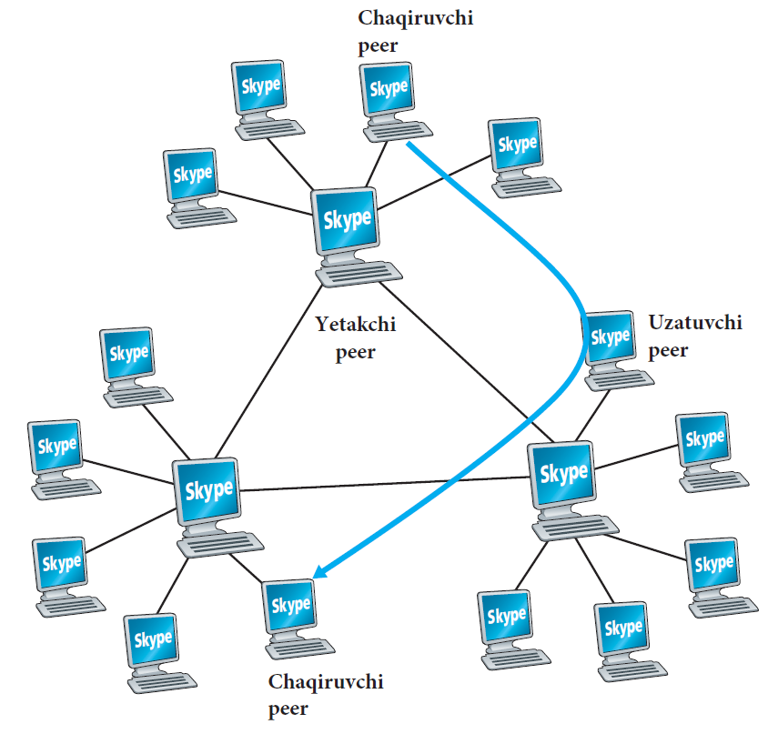
5-rasm. Skype tizimidagi tarmoq tugunlari

Endi guruhli telefon konferensiyalarni ko‘rib chiqamiz. Faraz qilamiz, N ishtirokchilari 2 dan ortiq. Agar har bir foydalanuvchi o‘z ovozli oqimining nusxasini N-1 ishtirokchilarga uzatsa, tarmoq orqali muloqotni qo‘llab-quvvatlash uchun N(N-1) oqimlarga ega bo‘lish kerak.Uzatilayotgan ma’lumotlar hajmini kamaytirish uchun Skype ba’zi nostandart usullardan foydalanadi. Xususan, muloqotning barcha ishtirokchilari o‘z oqimlarini konferensiyani birinchi bo‘lib tashkillashtirgan foydalanuvchiga uzatadilar. U yerda barcha ma’lumotlar yagona oqimga birlashtiriladi va har bir N-1 ishtirokchiga uzatiladi.Shu tarzda, oqimlar soni 2N-1 gacha kamaytiriladi. Ikkita foydalanuvchi o‘rtasida o‘rnatilgan aloqada Skype to‘g‘ridan-to‘g‘ri ulanishdan foydalanadi, faqatgina NAT ni chetlab o‘tish holatlari bundan istisno bo‘lib, bunda ma’lumotlar retranslyator orqali uzatiladi. Guruhli videokonferensiyalarda oqimlar birlashtirilmaydi, buning o‘rniga videoma’lumotlar N-1 miqdorida server klasteriga uzatiladi va u yerdan har bir N-1 foydalanuvchilarga uzatiladi. Nima uchun har bir foydalanuvchi o‘z ma’lumotlarini boshqa foydalanuvchilarga uzatish o‘rniga serverga uzatmoqda? Haqiqatda, har bir Nfoydalanuvchi N(N-1) oqimni qabul qiladi. Gap shundaki, aksariyat kirish nuqtalarida chiquvchi ma’lumotlarni uzatish tezligi kiruvchiga nisbatan sezilarli darajada past, shuning uchun klient ilovasi N-1 oqimlarni uzata olmaydi.
Skype, QQ va Google Talk kabi IP-telefoniya tizimlarining paydo bo‘lishi bilan ma’lumotlarning konfidensialligi bilan bog‘liq bo‘lgan muammolar vujudga keldi. Yuqoridagi misolga qaytamiz. A foydalanuvchi B foydalanuvchining IP-adresini geolokatsion servislar yordamida ham aniqlashi mumkin (B foydalanuvchining joylashuvini va uning Internet-provayderini aniqlash).Skype chaqiruv amalga oshirilganida, A foydalanuvchi ma’lum bir paketlarni uzatishni blokka tushirish mumkin, bu unga IP-adresni kuzatishni bartaraf qilish va u B foydalanuvchining kontaktlar ro‘yxatida bo‘lmaganida ham aloqa o‘rnatish imkonini beradi. Shu bilan birga yagona adres Skype va BitTorrent da ham foydalanilishi mumkin, shuning uchun A foydalanuvchi B qanday fayllarni yuklab olayotganligini kuzatish imkoniyatiga ega bo‘ladi va shu bilan birga Skype da amalga oshirilayotgan chaqiruvlarni uzatilayotgan paketlar o‘lchamini tahlil qilish orqali deshifrlash mumkin.

Soket dasturlash: tarmoq ilovalarini yaratish
Tarmoq dasturlari juftlik dasturlardan iborat, ya’ni 2 ta har-hil tizimlarga asoslangan klient dasturi va server dasturi.
Bu dasturlar bajarilganda, klient va server jarayonlari yaratiladi va shu jarayonlar soketlarni o‘qish va ularga yozish orqali bir-biri bilan ma’lumot almashadi. Tarmoq ilovalarini yaratish jarayonida, ilovani mualifining asosiy vazifasi bu ikkala klient va server dasturlariga kod yaratishdan iboratdir. Umuman olganda 2 xil tarmoq ilovalari mavjud. Ulardan bir turi realizatsiya xisoblanib - tizimni ma’lum bir protokol standartida, masalan RFC yoki boshqa bir nechta standart xujjatlari asosida shakllantirish. Bunaqa realizatsiyalar uchun, klient va server RFC tomonidan beriladigan qoidalarga muvofiq bo‘lishi kerak. Misol uchun, klient dasturi FTP protokolining klient tomonidagi ishlanmasi bo‘lishi mumkin, (2.3-bo‘limda keltirib o‘tilgan va RFC959 da ta’rif berilgan). Xuddi shu tarizda, server dasturi FTP server protokolining realizatsiyasi bo‘lishi mumkin (RFC959 da keltirib o‘tilgan). Agar dasturni rivojlantiruvchilardan biri server dasturi uchun kod yozsa, ikkinchisi klient dasturi uchun kod yozadi - RFC qoidalariga boysingan holda. Haqiqatdan ham, bugungi kundagi mustaqil dastur rivojlantiruvchilar tomonidan yaratilgan ko‘pgina tarmoq ilovalari klient va server o‘rtasidagi aloqani taqazo etadi. Misol uchun, Apache Web server bilan aloqa qiladigan Firefox brouzer yoki BitTorrent tracker bilan aloqa qiladigan BitTorrent klient dasturi.
Boshqa turdagi tarmoq ilovalari esa patentlangan tarmoq ilovalari hisoblanadi. Bu holatda klient va server dasturlari uchun amaliy pogֹ‘ona protokollaridan foydalanish ochiq ko‘rinishda yoki RFC da chop etilmagan. Yagona dastur rivojlantiruvchi (yoki rivojlantiruvchi guruh) ikkala klient va server dasturlarini yaratadi va kodlarda borayotgan jarayonlar ustidagi nazoratni tugallaydi. Ammo, kod ochiq ptokolni amalga oshirmagani sababli, boshqa mustaqil rivojlantiruvchilar ilova bilan o‘zaro jarayonlarni bajaradigan kodni rivojlantirish imkoniyatiga ega bo‘lmaydi.
Quyida biz klient – server ilovasining muhim muammolarini ko‘rib chiqamiz . Dasturni rivojlantirish davrida e’tiborga olinishi shart bo‘lgan qaror bu – ilovaning TCP yoki UDP asosida shakllantirish. Eslatma: TCP aloqasi mo‘ljallangan va ma’lum bir ikkita chegaraviy tizimlar o‘rtasida bitlarning ishonchli oqimini tashkil etadi. UDP esa, ma’lumotlarning mustaqil paketlarini ma’lum bir tizimdan boshqa bir tizimga uzatishda hech qanaqa kafolatni taqdim etmaydi. Eslatma: klient yoki server dasturi RFC tomonidan belgilangan protokoldan foydalanganda protokol bilan bogֹ‘liq bo‘lgan taniqli port raqamidan ham foydalanishi lozim. Aksincha, ilovani rivojlantirishda, rivojlantiruvchi bu kabi taniqli port raqamlridan foydalanmaslikka e’tiborli bo‘lishi kerak.
Biz UDP va TCP soket dasturlash bilan sodda TCP ilovasi va UDP ilovasi orqali tanishib chiqamiz. Biz sodda UDP va TCP ilovalarini Pythonda taqdim etamiz. Hamda kodlarni Java, C, C++ dasturlash tillarida yozishimiz mumkin edi. Ammo Python soket konsepsiyalarini juda aniq namoyish etadi. Pythondan foydalanish mobaynida bizda kamroq miqdoridagi kodlar satri bo‘lib, har bir satr boshlangֹ‘ich dasturchiga hech bir qiyinchiliksiz tushunirib berilishi mumkin. Ammo, Python dasturlash tilidan foydalanishdan cho‘chishga hech qanaqa hojat yo‘q, hattoki u bilan tanish bo‘lmasangiz ham. Agar siz Java, C yoki C++ dasturlash tillaridan ma’lim bir tajribaga ega bo‘lsangiz - kodlar ketma-ketligini osonlikcha keltirishga ega bo‘lasiz.

UDP bilan soket dasturlash
Bu bo‘limda sodda UDP dan foydalangan holda sodda klient-server dasturlarini yaratamiz va keyingi bo‘limlarda shunga o‘xshash dasturlarni TCP da yaratamiz.
Har xil mashinalarda ishlayotgan jarayonlar soketlarga xabar yuborish orqali bir–biri bilan aloqa qiladi. Ilova dasturdagi eshikning ma’lum bir tomonida joylashsa, transport pogֹ‘onasidagi ptotokol eshikning boshqa bir tomonida joylashadi. Ilovani rivojlantiruvchisida ilova pogֹ‘onasida soket tomonidagi barcha narsalar ostida nazoratga ega bo‘ladi, ammo transport pogֹ‘onasidagi tomonda ancha kamroq nazoratga ega bo‘ladi. Yuboruvchi jarayon UDP dan foydalanish mobaynida, ma’lumotlar paketi soketdan ajratib olinishidan oldin avvalambor belgilangan joyning IP manzili paketga biriktirilishi lozim.
Shunday qilib, paketda qabul qiluvchining manziliga nima yozilishiga qiziqib turgandirsiz. Kutib turganizdek, qabul qilvchi oxirgi qurilamaning IP manzili qabul qiluvchi nuqta manzilining bir qismi hisoblanadi. Paketni ichida qabul qiluvchi nuqtaning IP manzili biriktirilishi orqali, routerl Internet tarmogֹ‘ida paketlarni belgilangan manzilga yo‘naltirish imkoniyatiga ega bo‘ladi. Ammo, qabul nuqtasidagi qurilma bir vaqtning o‘zida bir nechta ilovalarni foydalangani uchun, qabul qiluvchi nuqtaning har bir soketini bir biridan farqlash muhim hisoblandi. Soket yaratilganda, port raqami deb nomlanuvchi identifikator ham biriktiriladi. Demak, qabul qiluvchining soketi port raqamini ham o‘z ichiga oladi. Xulosa qilib aytganda, paketlarni uzatish jarayoni qabul qiluvchining IP manzili hamda port raqamidan iborat bo‘ladi. Bundan tashqari, yuboruvchinig mazili ham IP manzil va port raqamidan iborat bo‘ladi. Ammo, odatda yuboruvchining mazilini paketga biritirish UDP ilovasinig kodi orqali emas, balki avtomatik tarzda operatsion tizimi orqali amalga oshiriladi.
Biz quyida - TCP va UDP soket dasturlashni namoyish etish uchun sodda klient –server ilovalaridan foydalanamiz.
- Klient klaviaturadan kiritilgan ma’lumotlar qatorini o‘qiydi va bu axborotlarni serverga jo‘natadi.
- Server axborotni qabul qiladi va xususiyatlarini boshqa bir ko‘rinishga o‘takazadi.
- Server axborotni kliyetnga o‘zgartirib berashi kerakligini aytadi
- Klient o‘zgartirilgan axborotni qabul qiladi va o‘zining oynasida namoyish etadi.
Klient dasturi - UDPClient.py deb nomlansa, server dasturi esa UDPServer.py deb nomlanadi. Bu ilova uchun 12000 port raqami server uchun tanlangan.

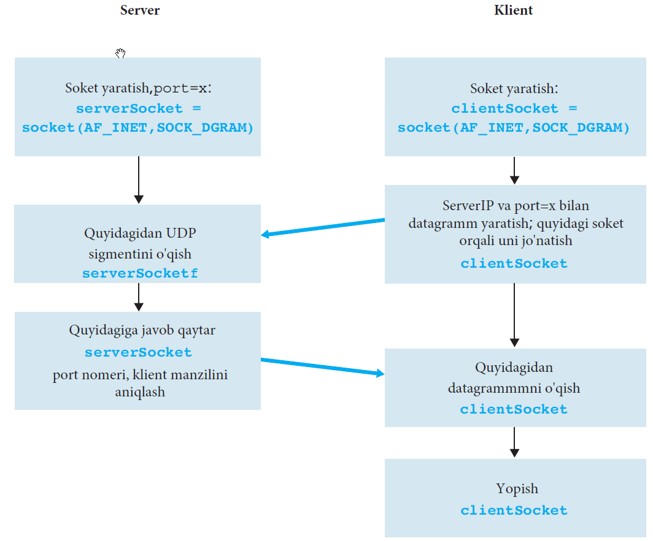

6-rasm. UDP asosidagi klient-server ilovasi
UDPClient.py

Klient tomonidagi ilova kodi
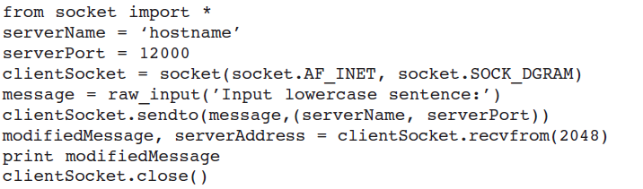

Quyida UDPClient.py kodining bir nechta satrlarini ko‘rib chiqamiz.
from soket import *

Soket moduli Pythondagi barcha tarmoq aloqalarining ildizi hisoblanadi. Buni yaratish bilan, biz dasturni ischida soket yaratish imkoniyatiga ega bo‘lamiz.
serverName = ‘hostname’
serverPort = 12000
Birinchi satr serverName o‘zgaruvchisni hostname ga biriktirmoqda. Bu yerda biz serverni IP manzilini o‘z ichiga olgan (“128.138.32.126”) yoki serverni hostnameni (e.g.,“cis.poly.edu”) o‘zgaruvchini taqdim etamiz. Agar biz hostnamedan foydalansak, DNS lookup avtomatik tarzda IP manzili bilan ta’minlanadi. Ikkinchi satr esa integerni serverPortini 12000 ga biriktiradi.
clientSocket = socket(socket.AF_INET, socket.SOCK_DGRAM)

Bu qator clientSoket deb nomlanuvchi klient soketini yaratadi. Birinchi parameter oilaviy manzilni ko‘rsatadi, aniqroq qilib aytganda AF_INET keltirilgan tarmoq IPv4 dan foydalanayotganini ko‘rasatadi. Ikkinchi parameter esa soket SOCK_DGRAM turi ekanligini ya’ni UDP soket ekanligini ko‘rsatadi. Biz yuboruvchi soketing port raqamida to‘xtalib o‘tmaymiz. Aksincha vazifani operatsion tizim bajaradi. Demak, klient jarayonining kirishi yatarilgandan so‘ng, bu kirishdan o‘tishi uchun xabar yaratamiz.

message = raw_input(’Input lowercase sentence:’)

raw_input() Python funksiyada yaratilagn. Bu komanda ishga tushirilganda foydalanuvchi “Input data:”so‘zi bilan yuzma yuz keladi. Foydalanuvchi noqat’iy xabarni ichiga klaviatura orqali satrlarni kiritadi. Demak, bizda soket hamda xabar yaratilib bo‘lgandan so‘ng, biz bu xabarni soket orqali qabul qiluvchi nuqtaga yetkazishga harakar qilib ko‘ramiz.

clientSoket.sendto (message,(serverName, serverPort))

Yuqoridagi qatorda sendto() usuli qabul qiluvchining manzilini (serverName, serverPort)xabarga biriktiradi va hosil bo‘lgan paketni soketga yuboradi. UDP orqali klientdan - serverga xabar yuborish juda sodda xisoblanadi. Paket yuborilgandan so‘ng, klient serverdan axborotni qabul qilishni kutadi.

modifiedMessage, serverManzils = clientSoket.recvfrom (2048)

Yuqoridagi sartda, Internet orqali paket klient soketiga yetib kelganda, paketning axboroti noqat’iy modifiedMessagega biriktiriladi va paketdagi yuboruvchining manzili noqat’iy serverManzils ga biriktiriladi. Noqat’iy serverManzilsserverning IP manzili va port raqamini o‘z ichiga oladi. Server manzili xaqidagi ma’lumot UDPClient dasturi uchun kerak emas chunki server manzilini dastlabki sozlamalrda keltirib o‘tilgan bo‘ladi.

print modifiedMessage

Bu qator foydalanuvchi oynasida modifiedMessage ni chop etadi. Bu foydalanuvchi kiritgan sof satr bo‘lishi kerak.

clientSoket.close()

Bu qator soketni yopish uchun qo‘llaniladi va jarayon to‘xtatiladi.
UDPServer.py
Quyida bizserver tomondagi ilovani ko‘rib chiqamiz.

from soket import *

serverPort = 12000
serverSoket = soket(AF_INET, SOCK_DGRAM)
serverSoket.bind((’’, serverPort))
print ”The server is ready to receive”
while 1:
message, clientManzils = serverSoket.recvfrom(2048)
modifiedMessage = message.upper()
serverSoket.sendto(modifiedMessage, clientManzils)

Estlama: UDPsever ning boshlanishi UDPClient bilan bir xil ko‘rinishga ega. UDPServer ham soket modullarini qaabul qiladi va integer serverPort ni 12000 ga o‘rnatadi. Hamda SOCK_DGRAM ( UDP soket) turdagi soketni yaratdi. Ammo kodlar ketma-ketligining 1- satri UDPClient dan juda katta farq qiladi.

serverSoket.bind((’’, serverPort))

Yuqoridagi satr 12000 chi port raqamini server soketiga o‘rnatmoqda.
Shuning uchun UDPServerda kod (ilovani rivojlantiruvchi tomonidan) port raqamini soketga o‘rnatmoqda. Demak, ma’lum bir foydalanuvchi serverning ip manzilining 12000 chi portga paket jo‘natganda, bu paketlar shu soketga yo‘naltitiladi.

message, clientAddres = serverSoket.recvfrom(2048)

Bu kodlar qatori UDPClient da ko‘rib chiqqanimizga o‘xshash. Server soketiga paketlar yetib kelganda, paketdagi axborot message ga qo‘yiladi va pacletning manzili esa clientManzils ga qo‘yiladi. Kliyetning manzili klientning IP manzili hamda port raqamlarini o‘z ichiga oladi. Bu kabi yuboruvchining manzili haqidagi axborot bilan, server bu paketlarni qayerga yo‘naltirish kerakligini biladi.

modifiedMessage = message.upper()

Bu qator bizning sodda ilovamizning eng markaziy qismi hisoblanadi. Bu satr klient yuborgan satrni oladi va upper () usulidan foydalangan holda uni o‘zlashtiradi.

serverSoket.sendto(modifiedMessage, clientManzils)

Yuqoridagi satr klientning manzilini (IP manzili va port raqami) o‘zlashtirilgan xabarga biriktiradi va server soketiga natijaviy paketni yuboradi. Keyinchalik esa Internet tarmogֹ‘i bu paketlarni klient manziliga uzatadi. Server paketlarni uzatib bo‘lgandan so‘ng, boshqa UDP paketlarini yetib kelishini kutish davomida o‘z ko‘rinishini saqlab qoladi.
Juftlik dasturni tekshirish uchun, ma’lum bir foydalanuvchida UDPClient.py va boshqasida UDPServer.py ni o‘rnatish talab qilinadi. UDPClient.py da serverning IP manzilini to‘gri taqsimlaganligingizga ishonch hosil qiling. Keyingi pogֹ‘onada server foydalanuvchidagi server dasturi bo‘lgan UDPServer.py ni amalga oshirasiz. Hamda, kliyetnda klient dasturi bo‘lgan UDPClient.py amalga oshirasiz.
O‘zingizning shaxsiy UDP klient-server ilovasini rivojlantirish uchun, siz klient yoki server dasturiga o‘zgartirish kiritish yo‘li bilan boshlashingiz mumkin.

TCP asosida soket dasturlash
UDP ga o‘xshamagan holda, TCP ulanishi kafolatlangan transport pogֹ‘ona protokoli hisoblanadi. Ya’ni klient va server bir-biri bilan axborot almashinishidan oldin ular TCP ulanishni amalga oshirilari lozim. TCP ulanishning bir tomoni klient soketiga ikkinchi tomoni esa server soketiga biriktiriladi. TCP ulanishni yaratish mobaynida, biz klient soket manzili bilan (IP manzil va port raqami ) va server soket manzili bilan bogֹ‘lanamiz (IP manzil va port raqami). Bir tomon ikkinchisi bilan axborot almashmoqchi bo‘lsa, TCP - axborotni soketlar asosida TCP ulanishlarga tushiradi. Bu jarayon UDP dan ancha farq qiladi, yani server qabul qiluvchining manzilini paketga biriktirishi lozim UDP soketlarga tushirishdan oldin.
Endi, klient-server dasturlarini TCP asosidagi aloqasini ko‘rib chiqaylik. Klientning asosiy vazifasi bu server bilan aloqaga kirishish. Server- klientning so‘rovlariga javob bera olishi uchun, server bu jarayonga tayyor bo‘lishi lozim. Bu jarayon ikkitasini o‘z ichiga oladi. Birinchisi, UDP ning holati, ya’ni TCP server jarayoni, klient ulanishni amalga oshirishga kirishishdan oldin ishga tushirishi lozim. Ikkinchidan–server dasturi maxsus kirishga ega bo‘lishi lozim.
Server jarayonining ishga tushishi bilan, klient jarayoni TCP ulanishni serverga boshlashi mumkin. Bu jarayon, TCP soketini yararish orqali amalga oshiriladi. Klient o‘zining TCP soketini yaratganda, kutib olinuvchi soketning manzilini tayinlaydi, ya’ni serverning IP manzilni va soketning port raqamini. O‘zinig soketini yaratib bo‘lgandan so‘ng, klient-server bilan TCP ulanishni amalga oshiradi. Uch tomonlama bogֹ‘lanish- transport pogֹ‘onasida amalga oshirilib bu jarayon klient-serverga ko‘rinmas holda olib boriladi.
Uch tomonlama bogֹ‘lanish jarayoni davomida, klient jarayoni server jarayonining kutib oluvchi kirishini taqiqlab qo‘yadi. Server taqiqlashni eshitganda, yangi kirishni yaratadi ya’ni klientga yo‘naltirilgan yangi soket yaratiladi. Quyida keltirib o‘tgan misolimizda serverSoket kutib oluvchi kirish bo‘lib, yangi klient ulanishini amalga oshishga yo‘naltirilgan yangi yaratilgan soket connectionSoket deb nomlanadi. TCP soketlari bilan birinchi marotaba duch kelayotgan talaba kutib oluvchi soket bilan ko‘pincha to‘liq tushunmaslikka duch keladi. 1.3-rasmda keltirilganidek, klient jarayonlari asossiz axborotlar baytlarini soketga uzatishi mumkin va TCP- server jarayoni har bir alohida baytni uzatilgan ketma-ketlikda qabul qilishini ta’minlaydi. Bundan tashqari, klient jarayoni faqatgina baytlarni uzatmasdan balki soketdan baytlarni ham qabul qiladi. Shunga o‘xshash ko‘rinishda server jarayoni klientdan faqatgina
baytlarni qabul qilish bilan emas balki ulanuvchi soketga baytlarni uzatadi.

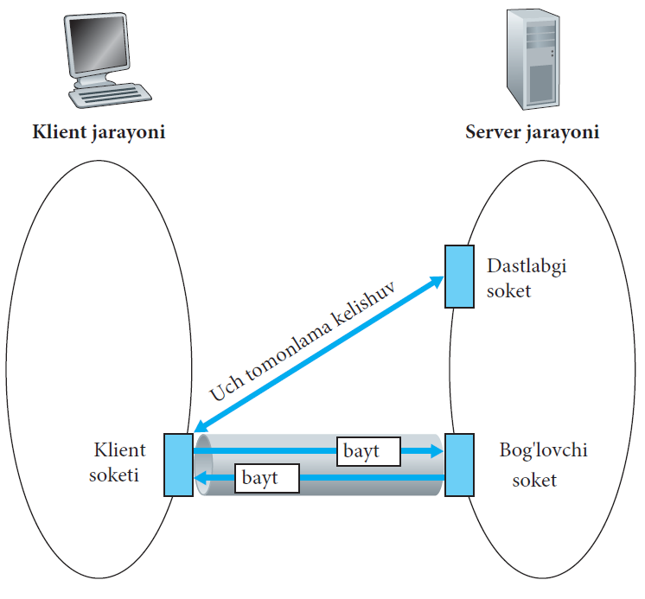
7-rasm. TCPServer jarayoni ikki soketdan iborat

Biz TCP bilan soket dasturlashni namoyish etish uchun bir xil ko‘rinishdagi klient-server ilovlaridan foydalanamiz. Klient–serverga axborotlar qatorining ma’lum bir qatorini uzatadi.

TCPClient.py
Ilovaning klient tomonidagi kodi
from soket import *
serverName = ’servername’
serverPort = 12000
clientSoket = soket(AF_INET, SOCK_STREAM)
clientSoket.connect((serverName,serverPort))
sentence = raw_input(‘Input lowercase sentence:’)
clientSoket.send(sentence)
modifiedSentence = clientSoket.recv(1024)
print ‘From Server:’, modifiedSentence
clientSoket.close()

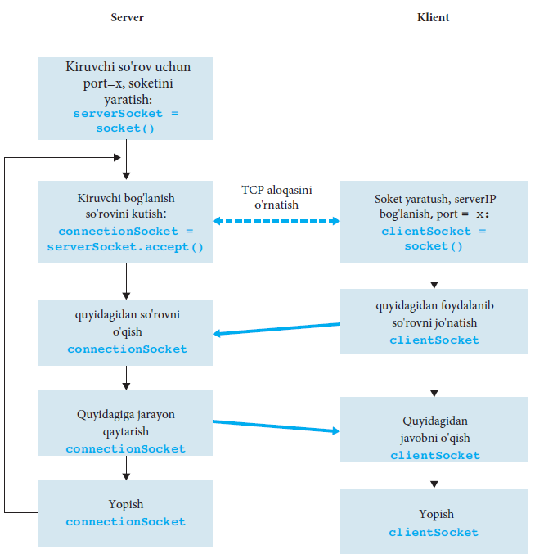

8-rasm. Klient-server ilovasining TCP yordamida qurilishi

Endi UDP dan katta farq qilinishini ko‘rib chiqamiz. Birinchi satr bu klient soketining yaratilishidir.

clientSoket = soket(AF_INET, SOCK_STREAM)

Bu satr clientSoket. deb nomlangan klient soketini yaratadi. Birinchi parametr ishlab turgan tarmoq IPv4 da ishlashini bildirib o‘tmoqda. Ikkinchi parametr esa SOCK_STREAM turidagi soketdan foylanayotganini anglatadi.

clientSoket.connect((serverName,serverPort))

Klient serverga TCP soket asosida axborot uzatishdan oldin, klient –server o‘rtasida TCP bogֹ‘lanishi o‘rnatiladi. connect() usulining parametri ulanishdagi server tommondagi manzildir. Bu kodlar qatori amalga oshirilgandan so‘ng, uch tomonlama aloqa jarayoni ishga tushiriladi.
TCPServer.py
Endi server dasturni ko‘rib chiqamiz

from soket import *
serverPort = 12000
serverSoket = soket(AF_INET,SOCK_STREAM)
serverSoket.bind((‘’,serverPort))
serverSoket.listen(1)
print ‘The server is ready to receive’
while 1:
connectionSoket, addr = serverSoket.accept()
sentence = connectionSoket.recv(1024)
capitalizedSentence = sentence.upper()
connectionSoket.send(capitalizedSentence)
connectionSoket.close()

Ko‘rib turganingizdek, bu kodlar qatori UDPServerdan TCPClient katta farq qiladi. TCPClient bilan, server TCP soketni yaratadi.

serverSoket=soket(AF_INET,SOCK_STREAM)

UDP serverga o‘xshash biz server port raqami bilan bogֹ‘lanamiz, serverPort quyidagi soket bilan:

serverSoket.bind((‘’, serverPort))

Ammo, TCP serverSoket - bizning kutib oluvchi soketimiz bo‘ladi. Kutib oluvchi kirish amalga oshirilgandan so‘ng, biz ba’zi klientlar uchun portga murojaatlarini tinglaymiz va kutamiz.

serverSocket.listen(1)
Bu qatorda klientdan kelayotgan TCP bogֹ‘lanish so‘rovlari uchun tinglash amalga oshiriladi. Parametrlar eng ko‘p bogֹ‘lanishlar sonini aniqlaydi.
connectionSocket, addr = serverSocket.accept()
Klient soket eshigini qoqganida, dastur serverSocket uchun accept() usuliniga murojaat qiladi va serverda connectionSocket nomli yangi soket yaratiladi. Keyin klient va server kelishuvni tugatadi va klientni clientSocket va serverni connectionSocket o‘rtasida TCP aloqasi yaratiladi. TCP aloqasini o‘rnatilishi bilan, aloqa kanali bo‘ylab klient va server bir birlariga baytlarni jo‘nata oladi. TCP bilan, barcha bitlar bir tomondan ikkinchi tomonga jo‘natilmasdan, balki bitlarni tartibli va kafolatli yetib borishi ta’minlanadi.

connectionSocket.close()

Bu dasturda, klientga o‘zgartirilgan axborotni uzatishda biz ulanuvchi soketni yopamiz. Ammo, serverSoket o‘zgarmasan saqlangani uchun , o‘zga bir boshqa klient kirishni taqiqlashi va serverga o‘zgargan axborotni uzatishi mumkin.
MODULNI O‘QITISHDA FOYDALANILADIGAN INTERFAOL TA’LIM METODLARI
“SWOT-tahlil” metodi
Metodning maqsadi: mavjud nazariy bilimlar va amaliy tajribalarni tahlil qilish, taqqoslash orqali muammoni hal etish yo‘llarini topishga, bilimlarni mustahkamlash, takrorlash, baholashga, mustaqil, tanqidiy fikrlashni, nostandart tafakkurni shakllantirishga xizmat qiladi.
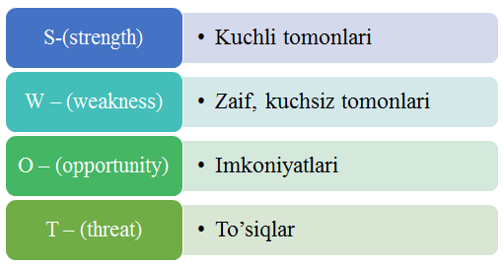

Namuna: C++ dasturlash tilining SWOT tahlilini ushbu jadvalga tushiring.

S | C++ dasturlash tilidan foydalanishning kuchli tomonlari | Ushbu dasturlash tili tizimli dasturlash tili bo‘lib, boshqa dasturlash tillarida ham tizimli masalalarni yyechishda C++ ga murojaat etiladi.
W | C++ dasturlash tilidan foydalanishning kuchsiz tomonlari | Dasturlash tilining strukturasi murakkabligi.
O | C++ dasturlash tilidan foydalanishning imkoniyatlari (ichki) | C++ dasturlash tilini mukkammal o‘zlashtirgan dasturchilar muammoli masalalarni yyechishda va yuzaga keladigan xatoliklarni bartaraf etishda mukammal muhit hisoblanadi.
T | To‘siqlar (tashqi) | Ma’lumotlar xavfsizligining to‘laqonli ta’minlanmaganligi

Xulosalash» (Rezyume, Veyer) metodi
Metodning maqsadi: Bu metod murakkab, ko‘ptarmoqli, mumkin qadar, muammoli harakteridagi mavzularni o‘rganishga qaratilgan. Metodning mohiyati shundan iboratki, bunda mavzuning turli tarmoqlari bo‘yicha bir xil axborot beriladi va ayni paytda, ularning har biri alohida aspektlarda muhokama etiladi. Masalan, muammo ijobiy va salbiy tomonlari, afzallik, fazilat va kamchiliklari, foyda va zararlari bo‘yicha o‘rganiladi. Bu interfaol metod tanqidiy, tahliliy, aniq mantiqiy fikrlashni muvaffaqiyatli rivojlantirishga hamda o‘quvchilarning mustaqil gֹ‘oyalari, fikrlarini yozma va ogֹ‘zaki shaklda tizimli bayon etish, himoya qilishga imkoniyat yaratadi. “Xulosalash” metodidan ma’ruza mashgֹ‘ulotlarida individual va juftliklardagi ish shaklida, amaliy va seminar mashgֹ‘ulotlarida kichik guruhlardagi ish shaklida mavzu yuzasidan bilimlarni mustahkamlash, tahlili qilish va taqqoslash maqsadida foydalanish mumkin.

Metodni amalga oshirish tartibi:
trener tinglovchilarni 5-6 kishidan iborat kichik guruhlarga ajratadi;
trening maqsadi, shartlari va tartibi bilan ishtirokchilarni tanishtirgach, har bir guruhga umumiy muammoni tahlil qilinishi zarur bo’lgan qismlari tushirilgan tarqatma materiallarni tarqatadi;
har bir guruh o’ziga berilgan muammoni atroflicha tahlil qilib, o’z mulohazalarini tavsiya etilayotgan sxema bo’yicha tarqatmaga yozma bayon qiladi;

navbatdagi bosqichda barcha guruhlar o’z taqdimotlarini o’tkazadilar. Shundan so’ng, trener tomonidan tahlillar umumlashtiriladi, zaruriy axborotlr bilan to’ldiriladi va mavzu yakunlanadi.

Namuna:
Dasturlash tillari
C |  | C++ |  | Visual C++
afzalligi | kamchiligi | afzalligi | kamchiligi | afzalligi | kamchiligi
Xulosa:
“Keys-stadi” metodi
«Keys-stadi» - inglizcha so‘z bo‘lib, («case» – aniq vaziyat, hodisa, «stadi» – o‘rganmoq, tahlil qilmoq) aniq vaziyatlarni o‘rganish, tahlil qilish asosida o‘qitishni amalga oshirishga qaratilgan metod hisoblanadi. Mazkur metod dastlab 1921 yil Garvard universitetida amaliy vaziyatlardan iqtisodiy boshqaruv fanlarini o‘rganishda foydalanish tartibida qo‘llanilgan. Keysda ochiq axborotlardan yoki aniq voqyea-hodisadan vaziyat sifatida tahlil uchun foydalanish mumkin. Keys harakatlari o‘z ichiga quyidagilarni qamrab oladi: Kim (Who), Qachon (When), Qayerda (Where), Nima uchun (Why), Qanday/ Qanaqa (How), Nima-natija (What).
“Keys metodi” ni amalga oshirish bosqichlari
Ish  bosqichlari | Faoliyat shakli  va mazmuni
1-bosqich: Keys va uning axborot ta’minoti bilan tanishtirish | - yakka tartibdagi audio-vizual ish;  - keys bilan tanishish(matnli, audio yoki media shaklda);  - axborotni umumlashtirish;  - axborot tahlili;  - muammolarni aniqlash
2-bosqich: Keysni aniqlashtirish va o‘quv topshirigֹ‘ni belgilash | - individual va guruhda ishlash;  - muammolarni dolzarblik iyerarxiyasini aniqlash;  - asosiy muammoli vaziyatni belgilash
3-bosqich: Keysdagi asosiy muammoni tahlil etish orqali o‘quv topshirigֹ‘ining yechimini izlash, hal etish yo‘llarini ishlab chiqish | - individual va guruhda ishlash;  - muqobil yechim yo‘llarini ishlab chiqish;  - har bir yechimning imkoniyatlari va to‘siqlarni tahlil qilish;  - muqobil yechimlarni tanlash
4-bosqich: Keys yechimini yechimini shakllantirish va asoslash, taqdimot. | - yakka va guruhda ishlash;  - muqobil variantlarni amalda qo‘llash imkoniyatlarini asoslash;  - ijodiy-loyiha taqdimotini tayyorlash;  - yakuniy xulosa va vaziyat yechimining amaliy aspektlarini yoritish

Keys. Berilgan topshiriq asosida dastur algoritmi tuzilib C++ dasturlash tilida dastur matni yozildi. Dasturni acm.tuit.uz saytiga yuborilganda “kompilyatsiyada hatolik” habari chiqdi. Ya’ni Sistema yechimni qabul qilmadi.

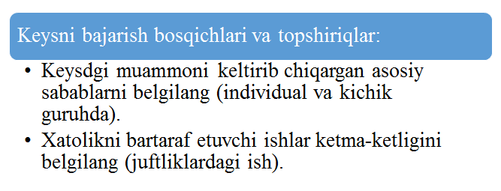

«FSMU» metodi
Texnologiyaning maqsadi: Mazkur texnologiya ishtirokchilardagi umumiy fikrlardan xususiy xulosalar chiqarish, taqqoslash, qiyoslash orqali axborotni o‘zlashtirish, xulosalash, shuningdek, mustaqil ijodiy fikrlash ko‘nikmalarini shakllantirishga xizmat qiladi. Mazkur texnologiyadan ma’ruza mashgֹ‘ulotlarida, mustahkamlashda, o‘tilgan mavzuni so‘rashda, uyga vazifa berishda hamda amaliy mashgֹ‘ulot natijalarini tahlil etishda foydalanish tavsiya etiladi.
Texnologiyani amalga oshirish tartibi:
- qatnashchilarga mavzuga oid bo‘lgan yakuniy xulosa yoki gֹ‘oya taklif etiladi;
- har bir ishtirokchiga FSMU texnologiyasining bosqichlari yozilgan qogֹ‘ozlarni tarqatiladi:
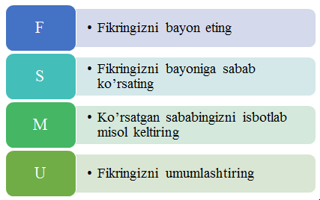
- ishtirokchilarning munosabatlari individual yoki guruhiy tartibda taqdimot qilinadi.
FSMU tahlili qatnashchilarda kasbiy-nazariy bilimlarni amaliy mashqlar va mavjud tajribalar asosida tezroq va muvaffaqiyatli o‘zlashtirilishiga asos bo‘ladi.
Namuna.
Fikr: “Polimarfizim obyektga yo‘naltirilgan dasturlashning asosiy tamoyillaridan biridir”.
Topshiriq: Mazkur fikrga nisbatan munosabatingizni FSMU orqali tahlil qiling.
“Assesment” metodi
Metodning maqsadi: mazkur metod ta’lim oluvchilarning bilim darajasini baholash, nazorat qilish, o‘zlashtirish ko‘rsatkichi va amaliy ko‘nikmalarini tekshirishga yo‘naltirilgan. Mazkur texnika orqali ta’lim oluvchilarning bilish faoliyati turli yo‘nalishlar (test, amaliy ko‘nikmalar, muammoli vaziyatlar mashqi, qiyosiy tahlil, simptomlarni aniqlash) bo‘yicha tashhis qilinadi va baholanadi.
Metodni amalga oshirish tartibi:
“Assesment” lardan ma’ruza mashgֹ‘ulotlarida talabalarning yoki qatnashchilarning mavjud bilim darajasini o‘rganishda, yangi ma’lumotlarni bayon qilishda, seminar, amaliy mashgֹ‘ulotlarda esa mavzu yoki ma’lumotlarni o‘zlashtirish darajasini baholash, shuningdek, o‘z-o‘zini baholash maqsadida individual shaklda foydalanish tavsiya etiladi. Shuningdek, o‘qituvchining ijodiy yondashuvi hamda o‘quv maqsadlaridan kelib chiqib, assesmentga qo‘shimcha topshiriqlarni kiritish mumkin.
Namuna. Har bir katakdagi to‘gֹ‘ri javob 5 ball yoki 1-5 balgacha baholanishi mumkin.
Test
1.10⁻⁸ aniqlikda natijani chop etish qanday bajariladi?
А. printf(“%.8f”,x)
В. cout<<x
С. cout<<(“%.8f”,x)
Qiyosiy tahlil
Dasturiy mahsulotlardan foydalanish ko’rsatkichlarini tahlil qiling?
Tushuncha tahlili
STD qisqartmasini izohlang.
Amaliy ko’nikma
Grafik muhitida ishlash uchun qo’shimcha kutubxona fayllarini o’rnating va sozlang.

“Insert” metodi
Metodning maqsadi: Mazkur metod o‘quvchilarda yangi axborotlar tizimini qabul qilish va bilmlarni o‘zlashtirilishini yengillashtirish maqsadida qo‘llaniladi, shuningdek, bu metod o‘quvchilar uchun xotira mashqi vazifasini ham o‘taydi.
Metodni amalga oshirish tartibi:
- o‘qituvchi mashgֹ‘ulotga qadar mavzuning asosiy tushunchalari mazmuni yoritilgan input-matnni tarqatma yoki taqdimot ko‘rinishida tayyorlaydi;
- yangi mavzu mohiyatini yorituvchi matn ta’lim oluvchilarga tarqatiladi yoki taqdimot ko‘rinishida namoyish etiladi;
- ta’lim oluvchilar individual tarzda matn bilan tanishib chiqib, o‘z shaxsiy qarashlarini maxsus belgilar orqali ifodalaydilar. Matn bilan ishlashda talabalar yoki qatnashchilarga quyidagi maxsus belgilardan foydalanish tavsiya etiladi:
Belgilar | 1-matn | 2-matn | 3-matn
“V” – tanish ma’lumot.
“?” – mazkur ma’lumotni tushunmadim, izoh kerak.
“+” bu ma’lumot men uchun yangilik.
“– ” bu fikr yoki mazkur ma’lumotga qarshiman?
Belgilangan vaqt yakunlangach, ta’lim oluvchilar uchun notanish va tushunarsiz bo‘lgan ma’lumotlar o‘qituvchi tomonidan tahlil qilinib, izohlanadi, ularning mohiyati to‘liq yoritiladi. Savollarga javob beriladi va mashgֹ‘ulot yakunlanadi.

“Tushunchalar tahlili” metodi
Metodning maqsadi: mazkur metod talabalar yoki qatnashchilarni mavzu buyicha tayanch tushunchalarni o‘zlashtirish darajasini aniqlash, o‘z bilimlarini mustaqil ravishda tekshirish, baholash, shuningdek, yangi mavzu buyicha dastlabki bilimlar darajasini tashhis qilish maqsadida qo‘llaniladi.
Metodni amalga oshirish tartibi:
- ishtirokchilar mashgֹ‘ulot qoidalari bilan tanishtiriladi;
- o‘quvchilarga mavzuga yoki bobga tegishli bo‘lgan so‘zlar, tushunchalar nomi tushirilgan tarqatmalar beriladi ( individual yoki guruhli tartibda);
- o‘quvchilar mazkur tushunchalar qanday ma’no anglatishi, qachon, qanday holatlarda qo‘llanilishi haqida yozma ma’lumot beradilar;
- belgilangan vaqt yakuniga yetgach o‘qituvchi berilgan tushunchalarning tugri va tuliq izohini uqib eshittiradi yoki slayd orqali namoyish etadi;
- har bir ishtirokchi berilgan tugri javoblar bilan uzining shaxsiy munosabatini taqqoslaydi, farqlarini aniqlaydi va o‘z bilim darajasini tekshirib, baholaydi.
Namuna: “Moduldagi tayanch tushunchalar tahlili”
Tushunchalar | Sizningcha bu tushuncha qanday ma’noni anglatadi? | Qo‘shimcha ma’lumot
#define | Makro deriktivalarni belgilash | a directive that defines a macro.
#include | Bir source fayl ichida boshqa bir faylag murojatni amalga oshirish mexanizmi | a mechanism for textual inclusion of one source file into another.
+= | add-and-assign operatori; masalan a+=b vazifazi jihatdan a=a+b bilan bir xil | add-and-assign operator; a+=b is roughly equivalent to a=a+b.
.c file | Dastur jodini o‘zida jamlovchi fayl | file containing definitions.
.cpp file | Dastur jodini o‘zida jamlovchi fayl | file containing definitions.
.h file | Sarlavha fayli | header file
address | Hotira manzili | a memory location

Izoh: Ikkinchi ustunchaga qatnashchilar tomonidan fikr bildiriladi. Mazkur tushunchalar haqida qo‘shimcha ma’lumot glossariyda keltirilgan.

Venn Diagrammasi metodi
Metodning maqsadi: Bu metod grafik tasvir orqali o‘qitishni tashkil etish shakli bo‘lib, u ikkita o‘zaro kesishgan aylana tasviri orqali ifodalanadi. Mazkur metod turli tushunchalar, asoslar, tasavurlarning analiz va sintezini ikki aspekt orqali ko‘rib chiqish, ularning umumiy va farqlovchi jihatlarini aniqlash, taqqoslash imkonini beradi.
Metodni amalga oshirish tartibi:
- ishtirokchilar ikki kishidan iborat juftliklarga birlashtiriladilar va ularga ko‘rib chiqilayotgan tushuncha yoki asosning o‘ziga xos, farqli jihatlarini (yoki aksi) doiralar ichiga yozib chiqish taklif etiladi;
- navbatdagi bosqichda ishtirokchilar to‘rt kishidan iborat kichik guruhlarga birlashtiriladi va har bir juftlik o‘z tahlili bilan guruh a’zolarini tanishtiradilar;
- juftliklarning tahlili eshitilgach, ular birgalashib, ko‘rib chiqilayotgan muammo yohud tushunchalarning umumiy jihatlarini (yoki farqli) izlab topadilar, umumlashtiradilar va doirachalarning kesishgan qismiga yozadilar.
Namuna: Dasturlash tillari turlari bo‘yicha
C dasturlash tili

C++ dasturlsh tili
C / C++

“Blis-o‘yin” metodi
Metodning maqsadi: o‘quvchilarda tezlik, axborotlar tizmini tahlil qilish, rejalashtirish, prognozlash ko‘nikmalarini shakllantirishdan iborat. Mazkur metodni baholash va mustahkamlash maksadida qo‘llash samarali natijalarni beradi.
Metodni amalga oshirish bosqichlari:
1. Dastlab ishtirokchilarga belgilangan mavzu yuzasidan tayyorlangan topshiriq, ya’ni tarqatma materiallarni alohida-alohida beriladi va ulardan materialni sinchiklab o‘rganish talab etiladi. Shundan so‘ng, ishtirokchilarga to‘gֹ‘ri javoblar tarqatmadagi «yakka baho» kolonkasiga belgilash kerakligi tushuntiriladi. Bu bosqichda vazifa yakka tartibda bajariladi.
2. Navbatdagi bosqichda trener-o‘qituvchi ishtirokchilarga uch kishidan iborat kichik guruhlarga birlashtiradi va guruh a’zolarini o‘z fikrlari bilan guruhdoshlarini tanishtirib, bahslashib, bir-biriga ta’sir o‘tkazib, o‘z fikrlariga ishontirish, kelishgan holda bir to‘xtamga kelib, javoblarini «guruh bahosi» bo‘limiga raqamlar bilan belgilab chiqishni topshiradi. Bu vazifa uchun 15 daqiqa vaqt beriladi.
3. Barcha kichik guruhlar o‘z ishlarini tugatgach, to‘gֹ‘ri harakatlar ketma-ketligi trener-o‘qituvchi tomonidan o‘qib eshittiriladi, va o‘quvchilardan bu javoblarni «to‘gֹ‘ri javob» bo‘limiga yozish so‘raladi.
4. «To‘gֹ‘ri javob» bo‘limida berilgan raqamlardan «yakka baho» bo‘limida berilgan raqamlar taqqoslanib, farq bulsa «0», mos kelsa «1» ball quyish so‘raladi. Shundan so‘ng «yakka xato» bo‘limidagi farqlar yuqoridan pastga qarab qo‘shib chiqilib, umumiy yigֹ‘indi hisoblanadi.
5. Xuddi shu tartibda «to‘gֹ‘ri javob» va «guruh bahosi» o‘rtasidagi farq chiqariladi va ballar «guruh xatosi» bo‘limiga yozib, yuqoridan pastga qarab qo‘shiladi va umumiy yigֹ‘indi keltirib chiqariladi.
6. Trener-o‘qituvchi yakka va guruh xatolarini to‘plangan umumiy yigֹ‘indi bo‘yicha alohida-alohida sharhlab beradi.
7. Ishtirokchilarga olgan baholariga qarab, ularning mavzu bo‘yicha o‘zlashtirish darajalari aniqlanadi.
«Dasturiy vositalarni o‘rnatish va sozlash» ketma-ketligini joylashtiring. O‘zingizni tekshirib ko‘ring!
Harakatlar mazmuni | Yakka baho | Yakka xato | To‘gֹ‘ri javob | Guruh bahosi | Guruh xatosi
#include <iostream> |  |  | 1
using namespace std; |  |  | 2
int main() { |  |  | 3
Cout<< “Hello, World!” <<endl; |  |  | 4
return 0; |  |  | 5
} |  |  | 6

“Brifing” metodi
“Brifing”- (ing. briefing-qisqa) biror-bir masala yoki savolning muhokamasiga bagֹ‘ishlangan qisqa press-konferensiya.
O‘tkazish bosqichlari:
Taqdimot qismi.
Muhokama jarayoni (savol-javoblar asosida).
Brifinglardan trening yakunlarini tahlil qilishda foydalanish mumkin. Shuningdek, amaliy o‘yinlarning bir shakli sifatida qatnashchilar bilan birga dolzarb mavzu yoki muammo muhokamasiga bagֹ‘ishlangan brifinglar tashkil etish mumkin bo‘ladi. Tinglovchilar yoki tinglovchilar tomonidan yaratilgan mobil ilovalarning taqdimotini o‘tkazishda ham foydalanish mumkin.
“Portfolio” metodi
“Portfolio” – ( ital. portfolio-portfel, ingl.hujjatlar uchun papka) ta’limiy va kasbiy faoliyat natijalarini autentik baholashga xizmat qiluvchi zamonaviy ta’lim texnologiyalaridan hisoblanadi. Portfolio mutaxassisning saralangan o‘quv-metodik ishlari, kasbiy yutuqlari yigֹ‘indisi sifatida aks etadi. Jumladan, talaba yoki tinglovchilarning modul yuzasidan o‘zlashtirish natijasini elektron portfoliolar orqali tekshirish mumkin bo‘ladi. Oliy ta’lim muassasalarida portfolioning quyidagi turlari mavjud:

Faoliyat turi | Ish shakli
Faoliyat turi | Individual | Guruhiy
Ta’limiy  faoliyat | Tinglovchilar portfoliosi, bitiruvchi, doktorant, tinglovchi portfoliosi va boshq. | Tinglovchilar guruhi, tinglovchilar guruhi portfoliosi va boshq.
Pedagogik faoliyat | O‘qituvchi portfoliosi, rahbar xodim portfoliosi | Kafedra, fakultet, markaz, OTM portfoliosi va boshq.

KEYSLAR BANKI
Eslatma: Quyida keltiriladigan keyslarda vaqt bo'yicha chegara: 2 sekund va xotira bo'yicha chegara: 64 megabayt etib belgilanganini e’tiborga olish lozim.

1-keys. Summa (acm.tuit.uz dagi masala shifri 0005)
1 dan N gacha bol'gan sonlar yig'indisini hisoblang.
Kiruvchi ma'lumotlar:
Qiymati 10⁴ dan oshmaydigan N butun soni berilgan.
Chiquvchi ma'lumotlar:
1 dan N gacha bol'gan sonlar yig'indisini chiqarish lozim.
Kiritishga misol | Chiqarishga misol
5 | 15
10 | 55

2-keys. 5 x 5 = 25!( acm.tuit.uz dagi masala shifri 0006)
Farux va Murod maktabda bir sinfda o'qishadi. Yaqinda Murod Faruxga 5 raqami bilan tugaydigan natural sonlarni kvadratga ko'tarish usulini o'rgatdi. Endi Farux 5 raqami bilan tugaydigan ikki xonali(ba'zi bir uch xonali) sonlarni osonlik bilan kvadratga ko'tarishi mumkin. Bu usul quyidagicha amalga oshiriladi: 5 raqami bilan tugaydigan sonlarni kvadratga ko'tarish uchun oxirgi 5 raqamini o'chirib qolgan songa shu sondan 1ga ko'p sonni ko'paytiramiz va chiqgan son oxiriga (o'ng tomoniga) 25 sonini yozib qo'yamiz. Masalan, 125 sonini kvadratga ko'paytirish uchun, shunchaki 12ni 13ga ko'paytirib ko'paytma oxiriga 25 sonini yozib qo'yamiz, ya'ni 12*13=156 oxiriga 25, javob 15625. Demak 125ning kvadrati 15625ga teng. Murod o'rganganlarini sinab ko'rishi uchun 5 raqami bilan tugaydigan sonni kvadratga ko'taradigan dastur yozing.
Kiruvchi ma'lumotlar: Yagona qatorda 5 raqami bilan tugaydigan, 4*10⁵dan oshmaydigan, bitta natural A son yozilgan.
Chiquvchi ma'lumotlar:A² natural sonni chiqaring.

Kiritishga misol | Chiqarishga misol
15 | 225
75 | 5625
4255 | 18105025

3-keys. Arifmetika(acm.tuit.uz dagi masala shifri 0007)
Ikki sonni ko'paytmasini tekshirish
Kiruvchi ma'lumotlar: Uchta A, B va C natural sonlari probel orqali berilgan. A va B ≤ 10⁶, C ≤ 10⁹
Chiquvchi ma'lumotlar: Agarda A*B=C bo'lsa YES, aks holda NO chiqaring.
Kiritishga misol | Chiqarishga misol
8 54 432 | YES
16 19 777 | NO

4-keys. Svetofor(acm.tuit.uz dagi masala shifri 0010)
Farxod chorrahaga keldi va shu vaqtda svetofor qizil yonganligini ko‘rdi. Farxod qiziqib qoldi, svetofor chiroqlari qanday aniqlik bilan yonmoqda:
qizil –sariq – yashil –sariq –qizil – sariq –yashil - …
Navbatdagi yashil chiroq yonganda Farxod yo‘lni kesib o‘tishga ahd qildi. Bu vaqtda yashil chiroq i-nchi marta yongandi. Shu vaqtgacha necha marta qizil chiroq (farxod kelgan vaqtni hisobga olgan holda) va necha marta sariq chiroq yonganligini aniqlovchi dastur tuzing.
Kiruvchi ma'lumotlar: Svetoforning yashil chirogֹ‘i necha marta yonganligini ko‘rsatuvchi bitta i (1≤i≤100) soni berilgan.
Chiquvchi ma'lumotlar: Ikkita son chiqsin. Birinchisi – necha marta qilzil chiriq, ikkinchisi – necha marta sariq chiroq yonganligini bildiradi.
Kiritishga misol | Chiqarishga misol
2 | 2 3

5-keys. a2+ b2(acm.tuit.uz dagi masala shifri 0039)
Ikkita a va b sonlari berilgan (-10⁹≤ a,b ≤ 10⁹). a²+ b²berilgan sonlarning yig'indisini chiqaruvchi dastur tuzing. Yordam: Borland Delphi va Free Pascal uchun int64, Visual C/C++ uchun __int64, GNU C/C++ uchun long long yoki Java uchun long dan foydalaning
Kiruvchi ma'lumotlar: a va b sonlari berilgan
Chiquvchi ma'lumotlar: Ularni kvadratlari yigֹ‘indisini toping
Kiritishga misol | Chiqarishga misol
2 3 | 13
17 -18 | 613

6-keys. Magazin (acm.tuit.uz dagi masala shifri 0024)
Oybek akaning oilasi katta bo‘lib, uning uch o‘gֹ‘li va to‘qqizta nabirasi bor. Ularni hammasini ta’minlash lozim. Shuning uchun Oybek aka haftada bir marta magazinga boradi.
Bir kuni Oybek aka magazinga keldi va “har bir k-chi tovar bepul” nomli aksiya bo‘layotganini ko‘rib qoldi. Oybek aka aksiyani shartlari bilan tanishib chiqdi. Haridor tovarlari bilan kassaga borib chek oladi. Masalan chekda n ta Tovar bo‘lsa, u holda n/k eng arzoni unga tekinga tushadi.
Masalan, agar chekda 200, 100, 1000, 400 va 100 so‘mli beshta tovar va k = 2 bo‘lsa, u holda 100 so‘mluk ikkita Tovar ham tekinga tushadi. Jami bo‘lib haridor 1600 so‘m to‘lashi zarur.
Oybek aka tovarlarni oldi va kassaga keldi. Tushundiki, agarda olgan tovarlarni bir nechta cheklarga bo‘linsa kamroq pul to‘lanar ekan.
Oybek akaga olgan tovarlarini bir nechta cheklarga bo‘lgan holda kammablagֹ‘ to‘lashiga yordam bering.
Misoldagi Oybek aka olgan tovarlarni ikkita chekga ajratamiz. Birinchi chekka 1000 va 400 so‘mlisi, bunda 400 so‘mlisi tekinga tushadi. Ikkinchi chekda esa 100 so‘mli tovar tekinga tushadi. Demak jami bo‘lib 1300 to‘lanadi.
Kiruvchi ma'lumotlar: Birinchi satrda ikkita butun son berilgan n, k (1 ≤ n ≤ 100 000, 2 ≤ k ≤ 100) – Oybek aka sotib olgan tovarlar soni va “har bir k-chi tovar bepul” aksiyasini parametri. Keyingi satr Oybek aka sotib olgan butun sonli n ta a_{i} (1 ≤ a_{i} ≤ 10 000) tovar narxlari.
Chiquvchi ma'lumotlar: Oybek aka to‘lagan minimum narxni chiqaring
Kiritishga misol | Chiqarishga misol
5 2  200 100 1000 400 100 | 1300
6 4  100 11 56 22 43 62 | 251

7-keys. Umumiy yigֹ‘indi(acm.tuit.uz dagi masala shifri 0040)
Ketma-ket berilgan sonlar yig'indisini hisoblang.
Kiruvchi ma'lumotlar: N ta son ketma-ket berilgan 1 ≤ n ≤ 10⁵.
Chiquvchi ma'lumotlar: Sizdan ketma-ket berilgan sonlar yigֹ‘indisini hisoblovchi dastur tuzish talab etiladi. Barchasining absolyut qiymati 10⁹ dan oshmaydi.
Kiritishga misol | Chiqarishga misol
1 2 3 4 -1 -2 -3 -4 | 0

8-keys. Tarqatish(acm.tuit.uz dagi masala shifri 0044)
Butun sonlardan iborat bo‘lgan massiv berilgan. Sizni vazifangiz ularni kamaymagan tartibda saralashingiz kerak. Massivning eng minimal va maximal sonlari oraligֹ‘i 107 dan oshmaydi.
Kiruvchi ma'lumotlar: Birinchi satrda massiv elemntlari N (1 < N < 3 000 000) soni berilgan. Ikkinchi satrda moduli 2³¹ - 1 dan oshmaydigan N ta son joylashtirilgan.
Chiquvchi ma'lumotlar: Ushbu massivni kamaymaydigan tartibda chiqaradigan dastur tuzing. Ixtiyoriy ikkita son orasida bitta probel tursin.
Kiritishga misol | Chiqarishga misol
3  5 3 8 | 3 5 8
2  1559168841 1559168839 | 1559168839 1559168841

9-keys. Oddiy sortirovka(acm.tuit.uz dagi masala shifri 0045)
Butun sonlardan iborat bo‘lgan massiv berilgan. Sizni vazifangiz ularni kamaymagan tartibda sortirovka qilishingiz kerak.
Kiruvchi ma'lumotlar: Birinchi satrda massiv elementlari N (1 < N < 100000) soni berilgan. Ikkinchi satrda moduli 10⁹ dan oshmaydigan N ta son joylashtirilgan.
Chiquvchi ma'lumotlar: Ushbu massivni kamaymaydigan tartibda sortirovka qiladigan dastur tuzing. Ixtiyoriy ikkita son orasida bitta probel bor.
Kiritishga misol | Chiqarishga misol
10  1 8 2 1 4 7 3 2 3 6 | 1 1 2 2 3 3 4 6 7 8

10-keys. Ikkilik qidiruv(acm.tuit.uz dagi masala shifri 0049)
Ikkita A va Bmassivlar berilgan. B massiv elementlarini A massivda bor yoki yo‘qligini aniqlovchi dastur tuzing.
Kiruvchi ma'lumotlar: Birinchi satrda N va K (0 ≤ N,K 10⁵) sonlari berilgan. Ikkinchi satrda A massivning N ta va uchunchi satrda B massivning K ta elementi berilgan. Elementlarining moduli 2 • 10⁹ dan oshmaydi. A massivning elementlari kamaydigan qilib saralangan.
Chiquvchi ma'lumotlar: B massivning har bir K ta elementi A massivda bor bo‘lsa alohida satrda «YES», aks holda «NO» chiqaring.
Kiritishga misol | Chiqarishga misol
5 4  1 4 5 8 9  5 6 1 9 | YES  NO  YES  YES
10 10  -8 -6 -4 -4 -2 -1 0 2 3 3  8 3 -3 -2 2 -1 2 9 -8 0 | NO  YES  NO  YES  YES  YES  YES  NO  YES  YES

11- keys. Anagramma (acm.tuit.uz dagi masala shifri 2020)
S1 satr S2 satrning anogrammasi deyiladi qachonki u S2 satrning belgilarini o‘rin almashtirishlaridan tashkil topgan bo‘lsa. Sizga S1 va S2 satrlar berilgan. S1 satr S2 satrning anogrammasi ekanligini aniqlovchi dastur tuzing.
Kiruvchi ma'lumotlar: Birinchi qatorda S1, ikkinchisida S2 berilgan. Har ikkala satr ham faqat katta lotin harflaridan tashkil topgan. Satrlar bo‘sh emas va belgilar soni 100000 dan oshmaydi.
Chiquvchi ma'lumotlar: Agar S1 qator S2 qatorning anogrammasi bo‘lsa YES aks holda NO chiqaring.
Kiruvchi | Chiquvchi
ABAA  ABBA | NO
ABBA  BABA | YES

12-keys. Satrni ochish (acm.tuit.uz dagi masala shifri 2030)
Faqat katta lotin harflaridan tashkil topgan satrlarni ko‘rib chiqamiz. Masalan, AAAABCCCCCDDDD satrni qaraymiz. Bu satrni uzunligi 14 ga teng. Satr faqat katta harflardan tashkil topgan. Takrorlangan simvollarni o‘chirish va ularni son bilan almashtirish mumkin. Bu sonlar albatta takrorlanishlar sonini bildiradi. Shunday qilib, berilgan satrni 4AB5C4D ko‘rinishda tasvirlash mumkin. Bu satrning uzunligi 7 ga teng. Bu usulni biz satrlarni qadoqlash deymiz. Berilgan qadoqlangan satrni oling va undan berilgan satrni qayta tiklovchi dastur tuzing.
Kiruvchi ma'lumotlar: Bitta satrda qadoqlangan satr berilgan. Satrda faqatgina quyidagi ko‘rinishda beriladi. Masalan, nA. Bu yerda n (2 ≤ n ≤ 99)– takrorlanuvchi simvollar soni, A esa katta lotin harfi. Yoki A, ya’ni sonsiz simvol.Satrning maksimal uzunligi 80 dan oshmaydi.
Chiquvchi ma'lumotlar: Bitta satrda qayta tiklangan satrni chiqaring.
Kiruvchi | Chiquvchi
3A4B7D | AAABBBBDDDDDDD
22D7AC18FGD | DDDDDDDDDDDDDDDDDDDDDDAAAAAAACFFFFFFFFFFFFFFFFFFGD
4ABC | AAAABC

13-keys. Satrlarni solishtirish (acm.tuit.uz dagi masala shifri 2031)
A va B satrlari berilgan, shu ikki satrni o‘zaro solishtiruvchi dastur tuzing, bunda katta va kichik belgilar bir xil deb hisoblansin.
Kiruvchi ma'lumotlar: Birinchi qatorda A satri, ikkinchi qatorda B satri kiritiladi, A va B satrlari katta va kichik lotin harflaridan iborat.
Chiquvchi ma'lumotlar: Agar A > B bo‘lsa “A>B”, agar A < B bo‘lsa “A<B”, agar A = B bo‘lsa “A=B” chiqaring.
Kiruvchi | Chiquvchi
Abdukarimov  Hojiyev | A<B
Sunatullo  Sirojiddin | A>B
Shaxzod  sHAXzod | A=B

14-keys. Sevgi xatining sehri (acm.tuit.uz dagi masala shifri 2035)
Jeyms do‘sti sevgilisiga atab yozgan xatni topib oldi. Jeyms hazilkash edi, va xatni o‘zgartirishga qaror qildi. U barcha so‘zlarni palindromga aylantirdi. Har bir so‘zda u harflarni faqatgina o‘zidan kichigigagina alishtirishi mumkin edi, masalan 'd' harfini u 'c' harfiga alishtirishi mumkin edi va bu bitta amal hisoblanar edi (u harflarni faqatgina 'a' harfigacha alishtirishi mumkin, 'a' harfini 'z' ga alishtira olmaydi). So‘zlarni palindrom qilish uchun sarflangan eng kam amallar sonini toping.
Kiruvchi ma'lumotlar: Birinchi qatorda T – testlar soni berilgan. Keyingi T ta qatorda bittadan so‘z berilgan. 1 ≤ T ≤ 10 1 ≤ длина слова ≤ 10⁴
Chiquvchi ma'lumotlar: Har bir test uchun bitta son, masala shartini qanoatlantiruvchi qiymatni chiqaring.
Kiruvchi | Chiquvchi
4  Abc  Abcba  Abcd  cba | 2  0  4  2

15-keys. So'z (acm.tuit.uz dagi masala shifri 2039)
Adhamni internetdagi bazi odamlar kata va kichik harflarni aralashtirib yozishi juda hayron qoldiradi. Shuning uchun u o‘zining brauzeriga kengaytma yaratishga qaror qildi. Bu kengaytma har bir so‘zdagi harflarni shunday o‘zgartiradiki, unda so‘z faqat katta harflardan yoki faqat kichik harflardan tashkil topgan bo‘lishi zarur. So‘zlarni o‘zgartirishda iloji boricha kam almashtirishlardan foydalanish zarur. Masalan, HoUse so‘zi house ga, ViP so‘zi esa VIP ga almashishi zarur. Agar so‘zda katta va kichik harflar soni bir hil bo‘lsa unda so‘zdagi harflarni kichik harflarga almashtirish zarur. Masalan maTRIx so‘zini matrix so‘ziga alishtirish zarur.
Kiruvchi ma'lumotlar: Bir qatorda s so‘z berilgan, u katta va kichik lotin harflardan iborat va 1 dan 100 gacha uzunlikka ega.
Chiquvchi ma'lumotlar: To‘gֹ‘irlangan s so‘zini chiqaring.

Kiruvchi | Chiquvchi
HoUse | House
ViP | VIP
maTRIx | matrix

